**INSTITUT TEKNOLOGI BANDUNG**

**PROGRAM STUDI TEKNIK ELEKTRO**

Jalan Ganesha No. 10 Gedung Labtek V Lantai 2 🕿 (022)2508135-36, 🖷 (022)2500940

Bandung 40132

**Dokumentasi Produk Tugas Akhir**

Lembar Sampul Dokumen

|  |  |  |
| --- | --- | --- |
| Judul Dokumen | TUGAS AKHIR TEKNIK ELEKTRO:  *Sistem Keamanan Mesin ATM menggunakan sidik jari* | |
|  |  | |
| Jenis Dokumen | DESAIN SISTEM | |
|  | Catatan: Dokumen ini dikendalikan penyebarannya oleh Prodi Teknik Elektro ITB | |
| Nomor Dokumen | B300-01- TA171801007 | |
|  |  | |
| Nomor Revisi | Versi 01 | |
|  |  | |
| Nama File |  | |
|  |  | |
| Tanggal Penerbitan | 8 November 2017 | |
|  |  | |
| Unit Penerbit | Prodi Teknik Elektro - ITB | |
|  |  | |
| Jumlah Halaman | 39 |  |

|  |  |  |  |  |  |  |
| --- | --- | --- | --- | --- | --- | --- |
| Data Pemeriksaan dan Persetujuan | | | | | | |
| Ditulis | Nama | Christiawan | | Jabatan | | Mahasiswa |
| Oleh | Tanggal | 7 November 2017 | | Tanda Tangan | |  |
|  |  |  | |  | |  |
|  | Nama | Bayu Aji Sahar N. | | Jabatan | | Mahasiswa |
|  | Tanggal | 7 November 2017 | | Tanda Tangan | |  |
|  |  |  | |  | |  |
|  | Nama | Azel Fayyad R. | | Jabatan | | Mahasiswa |
|  | Tanggal | 7 November 2017 | | Tanda Tangan | |  |
| Diperiksa | Nama | Elvayandri, S.Si, M.T | | Jabatan | |  |
| Oleh | Tanggal | 7 November 2017 | | Tanda Tangan | |  |
|  |  |  | |  | |  |
| Disetujui | Nama | Elvayandri, S.Si, M.T | | Jabatan | |  |
| Oleh | Tanggal  Nama  Tanggal | 7 November 2017  Dr. Muhammad Amin Sulthoni  7 November 2017 | | Tanda Tangan  Jabatan  Tanda Tangan | |  |
|  |  |  |  | |  | |

# DAFTAR ISI

DAFTAR ISI 2

Catatan Sejarah Perbaikan Dokumen 3

Proposal Proyek Pengembangan Sistem Keamanan Mesin ATM menggunakan Sidik Jari 4

1 Pengantar 4

1.1 Ringkasan Isi Dokumen 4

1.2 Tujuan Penulisan dan Aplikasi/Kegunaan Dokumen 4

1.3 Referensi 4

1.4 Daftar Singkatan 5

2 Konsep Sistem 6

2.1 Sistem Ideal 6

2.2 Pilihan Sistem 7

2.2.1 Pilihan Desain 1 8

2.2.2 Pilihan Desain 2 11

2.2.3 Pilihan Desain 3 16

2.3 Analisis 20

2.3.1 Kriteria 20

2.3.2 Analisis konsep 21

2.4 Sistem yang akan dikembangkan 30

2.4.1 Metode pemilihan 30

2.4.2 Konsep sistem terpilih 36

3 Desain Sistem 38

3.1 Pemodelan Fungsional Sistem 38

3.2 Pemodelan Tingkah Laku Sistem 38

4 Lampiran 39

# 

# Catatan Sejarah Perbaikan Dokumen

|  |  |
| --- | --- |
| Versi, Tgl, Oleh | Perbaikan |
|  |  |
|  |  |
|  |  |
|  |  |

Proposal Proyek Pengembangan Sistem Keamanan Mesin ATM menggunakan Sidik Jari

# Pengantar

## Ringkasan Isi Dokumen

Secara umum, dokumen ini berisi tentang perancangan desain Sistem Keamanan Mesin ATM menggunakan Sidik Jari secara keseluruhan yang terdiri dari integrasi antar hardware dan software. Pada dokumen ini, dijelaskan alternative desain keseluruhan yang dapat digunakan untuk merancang produk yang dibandingkan secara fungsionalitas dengan desain sistem ideal yang sudah ada. Kriteria pemilihan dari desain yang ada dibuat berdasarkan tujuan dan spesifikasi sistem yang telah dibuat pada dokumen sebelumnya. Pada dokumen ini, juga terdapat metode pemilihan sistem dengan menggunakan pembobotan.

Dokumen ini juga berisi tentang pemodelan fungsional dan pemodelan behavioral. Pemodelan fungsional sistem berisi tentang fungsi-fungsi yang dipecah dari diagram blok level tinggi sampai dengan diagram blok terendah dengan menggunakan *level design*. Pada bagian ini, juga terdapat beberapa pilihan komponen yang dapat digunakan untuk membentuk sebuah rangkaian akhir sistem. Pemodelan behavioral sistem berisi tentang data flow diagram, flowchart, dan penjelasan algoritma yang digunakan sampai dengan *function call*. Pada bagian ini, juga terdapat GUI (*Graphic User Interface*) yang akan digunakan.

## Tujuan Penulisan dan Aplikasi/Kegunaan Dokumen

Tujuan dari penulisan dokumen ini adalah sebagai berikut:

1. Sebagai dokumen untuk menjelaskan gambaran alternative desain dari proyek Sistem Keamanan Mesin ATM menggunakan Sidik Jari
2. Sebagai justifikasi terhadap desain dan komponen-komponen yang digunakan untuk perancangan Sistem Keamanan Mesin ATM menggunakan Sidik Jari
3. Sebagai landasan dalam mengimplementasikan pembuatan *hardware* dan *software* pada alat yang dibuat.

Dokumen ini dibuat untuk memenuhi prosedur pelaksanaan tugas akhir Teknik Elektro ITB dan ditujukan kepada dosen pembimbing tugas akhir dan tim tugas akhir Program Studi Teknik Elektro ITB sebagai bahan penilaian tugas akhir.

## Referensi

[1] Moses, Hillary D. *Fundamentals of Fingerprint Analysis.* CRC Press (2015)

[2] Kosky, Philip. *Exploring Engineering: An Introduction to Engineering and Design.* Elsevier (2010)

[3] More, Prachi and Shriram Markande. *Design and Implementation of Anti-theft Module for ATM Machine.* Institute of Electrical and Electronics Engineers (IEEE)

[4] Gabriel, Iwasokun, Muda Josiah Lange, dkk. *Experimental Study of Thumbprint-Based Authentication Framework for ATM Machines.* Science and Information Conference, London, UK– (2014)

[5] Shamdasani, Jaydeep and Prof. Pravin Mate. *ATM Client Authentication System Using Biometric Identifier & OTP.* International Journal of Engineering Trends and Technology (IJETT) – Volume 11 Number 5 – (2014)

[6] Lakshmi, Sampada and Chandra Babu. *Fingerprint and RFID Based Biometric ATM Authentication System.* International Journal of Innovative Technologies – ISSN 2321-8665 Vol.04,Issue.16, pp :3154-3156 (2016)

## Daftar Singkatan

| Singkatan | Arti |
| --- | --- |
| ATM | Anjungan Tunai Mandiri (*Automated Teller Machine*) |
| PIN | *Personal Identification Number* |
| LED | *Light Emitting Diode* |
| GSM | *Global System for Mobile Communication* |
| SMS | *Short Message Service* |
| OTP | *One-Time Password* |
| COWS | *Criteria-Option-Weight-Scale* |
|  |  |

# 

# Konsep Sistem

## Sistem Ideal

Mesin ATM ideal memiliki bentuk fisik yang cukup besar, diantaranya karena memiliki banyak komponen-komponen fisik seperti brankas uang, printer resi transaksi, dan lainnya. Sistem komputer dari mesin ATM sendiri biasanya terpusat, dengan menggunakan sebuah komputer utama yang mengatur seluruh operasinya.

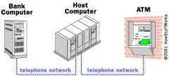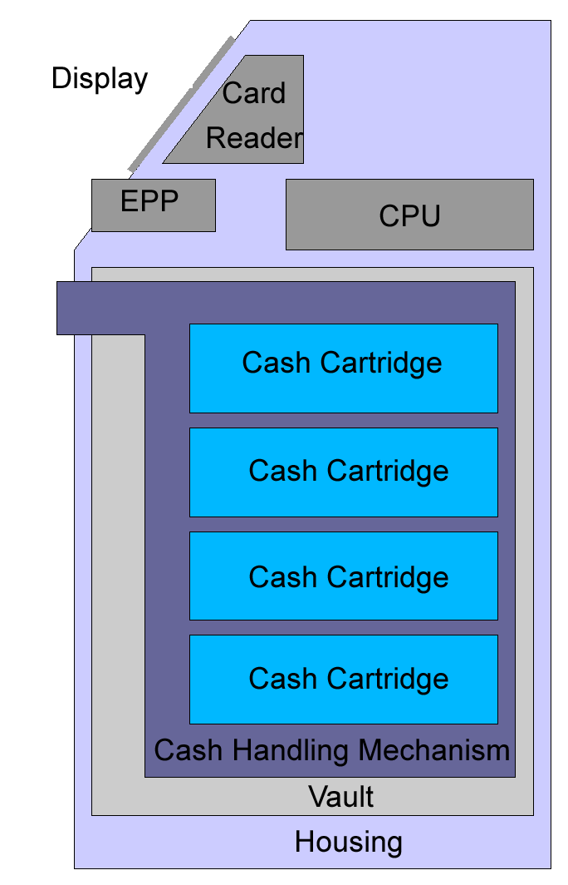

**Gambar 1 Sistem dan Jaringan ATM yang ada.**

Berikut adalah bagian komponen yang biasanya terdapat pada mesin ATM:

* [CPU](https://en.wikipedia.org/wiki/CPU) utama
* [*Magnetic*](https://en.wikipedia.org/wiki/Magnetic_stripe_card)*stripe reader* atau [*chip card*](https://en.wikipedia.org/wiki/Chip_card)*reader*
* [PIN](https://en.wikipedia.org/wiki/Personal_identification_number) pad dengan EEP (*Encrypting PIN Pad*)
* [*Cryptoprocessor*](https://en.wikipedia.org/wiki/Secure_cryptoprocessor)
* Display monitor
* Tombol kendali menu
* *Record printer*
* Brankas
* Kerangka mesin
* Sensor

Mesin ATM tempo dulu biasanya menggunakan mikrokontroler khusus dengan arsitektur tersendiri sebagai CPU utamanya. Namun mesin ATM yang lebih modern telah menggunakan arsitektur menyerupai *Personal Computer* dengan *Operating System* karena kebutuhan komputasi yang lebih tinggi dan harga komputer dengan arsitektur demikian yang lebih murah.

Tergantung jenis kartu yang dibacanya (magnetic stripe atau chip), maka mesin ATM akan memiliki card reader yang sesuai pula. Pada keypad juga terpasang blok enkripsi agar kode PIN dari pengguna selalu aman, dalam arti PIN pengguna bahkan tidak pernah diketahui oleh mesin ATM ini sendiri pada programnya. Cryptoprocessor juga berfungsi untuk melakukan proses enkripsi-dekripsi dengan key management untuk melakukan proses enkripsi-dekripsi lainnya. Lalu tombol kendali menu adalah tombol pada sekitar area layar mesin ATM yang digunakan untuk memilih menu yang ada, mesin ATM terbaru biasanya telah memiliki touchscreen yang menggantikan fungsi tombol ini.

Output dari mesin ATM diantaranya adalah berupa tampilan di layar monitornya. Pada mesin ATM ini juga terdapat *record printer*, yaitu perangkat yang berfungsi untuk mencetak tanda bukti sah transaksi dengan mesin ATM. Lalu brankas digunakan untuk menyimpan lembaran uang, pada proses penarikan tunai, lembaran uang ini akan dikeluarkan dari brankas tersebut dengan mekanisme yang ada dengan jumlah yang tepat.

Semua komponen tersebut dilingkupi oleh kerangka mesin yang kuat, dan tertanam dengan kokoh di tanah (untuk model freestanding). Karena mesin ATM selalu memiliki stok uang yang besar, keamanan uang tersebut merupakan bagian terpenting. Oleh karena itu semua komponen yang ada selalu diintegrasikan di dalam kerangka mesinnya. Komponen-komponen yang berada di luar seperti keypad dan card reader merupakan bagian terlemah, sehingga banyak dimanfaatkan untuk kejahatan, namun pada dasarnya komponen-komponen ini masih terpasang dengan kuat pada mesin ATM, dan bentuk kejahatan pada fisik mesin ATM adalah berupa pemasangan perangkat baru, karena memang membongkar mesin ATM bukanlah hal yang dapat dilakukan. Dan untuk lebih memperketat keamanan ini, mesin ATM juga dilengkap berbagai sensor, seperti sensor termal, magnetik, dan lainnya. Sensor ini berfungsi untuk mendeteksi bila ada kerusakan fisik pada mesin ATM yang dapat membahayakan mesin ATM tersebut.

Jaringan ATM harus memiliki koneksi terhubung, dan berkomunikasi melalui sebuah host processor (pusat proses). Pusat proses yang disertai oleh Internet service provider (ISP) yg berfungsi sebagai jalur gateway untuk menuju keberbagai macam jaringan ATM dan menjadikan berfungsi bagi si pemegang kartu ATM. Pada umumnya, pusat proses yang mendukung dapat melalui Leased-line atau jalur kontrak (sewa) maupun mesin dial-up (telepon). Mesin Leased-line terhubung langsung pada pusat proses melalui empat kabel (four-wire), point-to-point, dedicated telephone line (pilihan jalur telepon). Dial-up ATMs terhubung ke pusat proses melalui sambungan telepon normal menggunakan modem dan sambungan nomor bebas pulsa, atau melalui penyedia layanan internet yang menggunakan akses nomor local. Leased-line ATMs disarankan untuk digunakan pada lokasi yang padat karena kemampuan kerja thru-put yg cukup berat, dan dial-up ATMs disarankan untuk digunakan pada toko atau lokasi yang tidak ramai dimana penggunaan hanya sekedar mengambil uang. Biaya yang diperlukan untuk sebuah mesin ATM dial-up kurang dari setengahnya mesin ATM leased-line. Biaya operasi mesin ATM dial-up juga hanya sebagian kecil dari biaya operasi mesin ATM leased-line.

Pusat proses mungkin dapat dimiliki oleh sebuah bank atau instansi keuangan, atau mungkin juga dimiliki oleh penyedia layanan internet yg berdiri sendiri. Jika dimiliki bank, biasanya hanya mendukung mesin ATM bank itu sendiri, dimana hanya proses tunggal yang tersedia bagi pemilik toko atau tempat usaha.

## Pilihan Sistem

Sistem Keamanan Mesin ATM menggunaan sidik jari terdiri dari dua bagian yaitu hardware dan software. Masing-masing bagian mempunyai alternative desain yang dapat dikembangkan lebih lanjut. Desain hardware lebih fokus kepada pilihan arsitektur sistem, dimana terdapat keterhubungan antar subsistem dan komponen input-output serta metode penyimpanan datanya. Perbedaan ketiga desain hardware terletak pada metode penyimpanan data sidik jari nasabah dan metode penambah sistem keamanannya. Desain software lebih fokus kepada algoritma yang digunakan untuk mengenali dan mencocokkan sidik jari yang terdapat pada *database.*

### Pilihan Desain 1

* Arsitektur Sistem

Pada sistem ini, nasabah memasukkan input berupa kartu ATM dengan chip yang menyimpan kode nasabahnya dan data sidik jari. Setelah itu, data yang terdapat pada kartu ATM akan dibaca menggunakan card reader dan diverifikasi oleh mikrokontroler apakah sesuai dan betul merupakan nasabah bank yang bersangkutan dengan verifikasi data yang terdapat pada database server. Lalu proses verifikasi akan dilakukan dengan verifikasi PIN dan sidik jari. Input pin dilakukan seperti biasa menggunakan keypad yang tersedia. Input sidik jari diberikan user melalui *fingerprint module*, data yang diterima oleh fingerprint module akan diekstraksi oleh algoritma sidik jari pada mikrokontroler, lalu data sidik jari tersebut akan dibandingkan dengan data yang tersimpan di kartu ATMnya. Pada proses pengambilan input sidik jari pengguna, LED dan buzzer akan digunakan untuk menandakan bahwa proses pengambilan gambar sidik jari telah selesai dan pengguna dapat dilepas dari sensornya.

Setelah berhasil melakukan verifikasi sidik jari, menu ATM akan dapat diakses oleh pengguna. Pilihan menu akan dilakukan dengan push button yang ada seperti pada atm biasa. Lalu untuk setiap transaksi yang dilakukan, mikrokontroler akan melakukan komunikasi dengan server, karena proses-proses transaksi bank dilakukan oleh server. Lalu setiap proses transaksi yang dilakukan akan ditampilkan hasilnya di tampilan monitor.

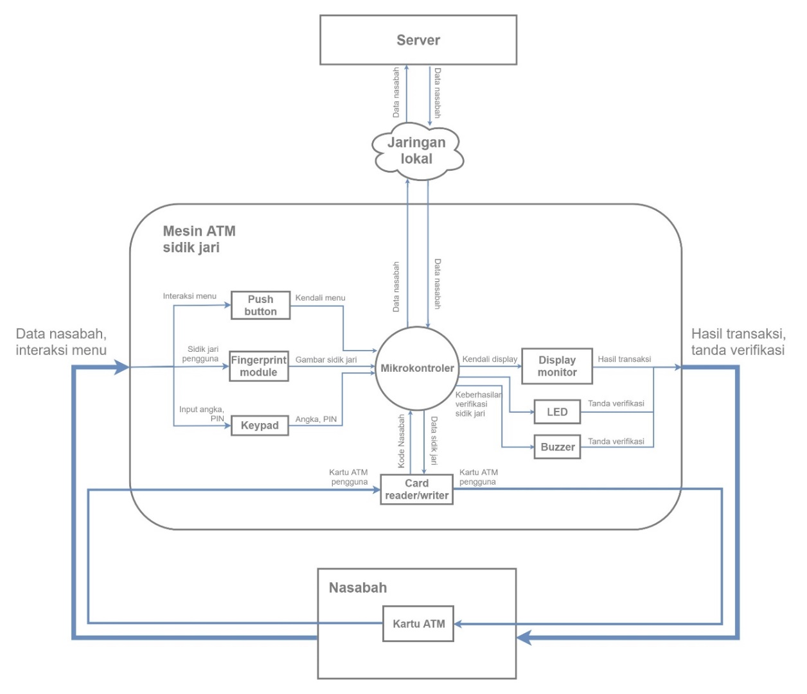

**Gambar 1 Pilihan Arsitektur Sistem Pertama**

Desain sistem pertama ini masih menggunakan sistem PIN untuk verifikasi tambahan selain sidik jari. Hal ini ditujukan karena pengguna akan lebih terbiasa dengan metode verifikasi PIN dibanding metode lain. Proses input dari keypad akan dilakukan seperti keypad pada umumnya, dengan melakukan scanning keypad, yaitu misalnya dengan memberikan tegangan rendah pada pin kolom keypad, dan membaca nilai tegangan pada pin baris, bila ditemukan nilai tegangan rendah, maka tombol keypad koordinat tersebut sedang ditekan. Keypad yang kami gunakan pada desain ini tidak memiliki blok enkripsi-dekripsi seperti pada mesin ATM ideal karena terlalu sulit untuk diimplementasi. Verifikasi PIN akan terintegrasi dengan data nasabah yang tersimpan pada chip atau server.

Pada desain sistem pertama ini, kami memilih untuk menggunakan teknik desentralisasi, yaitu menyimpan data sidik jari di kartu ATM chip nasabah sehingga autentifikasi sidik jari hanya perlu mencocokkan dengan data yang ada pada kartu saja. Tingkat keamanan kartu ATM dengan chip cukup baik, sehingga data sidik jari dapat tersimpan dengan aman (aman dari *skimming*). Seandainya pencurian data kartu ATM cukup maju untuk dapat mencuri data dari kartu tersebut pun, data sidik jari sangat sulit untuk direkonstruksi ulang sehingga keamanan akun nasabah masih terjaga. Dengan tidak menyimpan data sidik jari pada database server, beban bandwidth jaringan yang digunakan untuk pertukaran data sidik jari antara mesin ATM dengan server akan berkurang. Data yang ada pada server hanya sebatas kode nasabah dan PIN untuk dicocokkan dengan yang terdapat pada chip kartu. Dengan beban jaringan yang lebih ringan, akan lebih banyak jumlah mesin ATM yang dapat dioperasikan dalam waktu bersamaan.

* Interaksi dengan Pengguna

Pada desain sistem pertama, interaksi user dapat digambarkan dengan diagram berikut

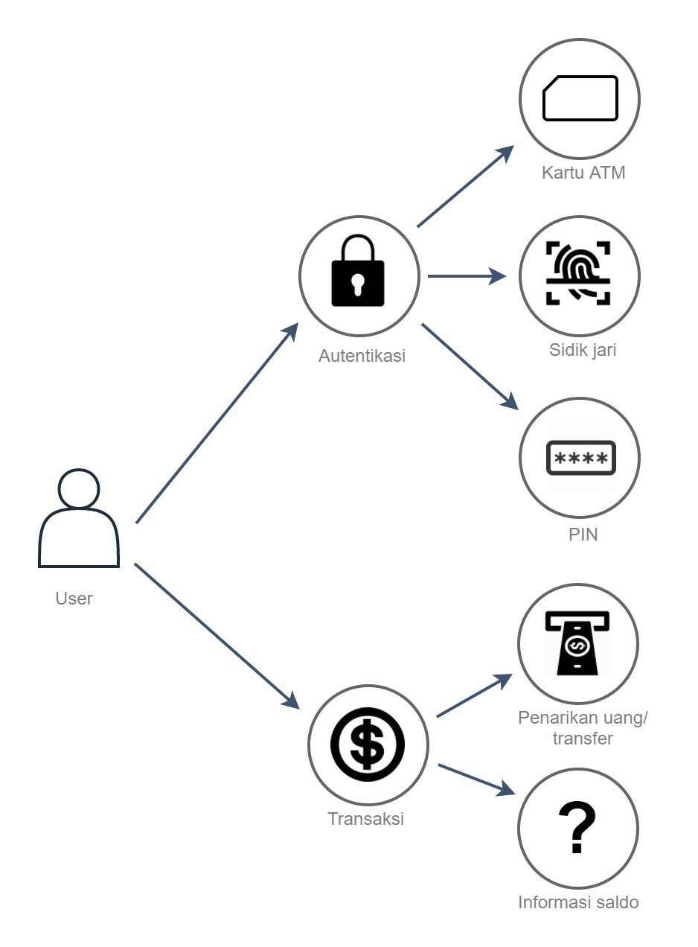

**Gambar 2 Diagram Interaksi Sistem dengan User**

Interaksi user terhadap sistem terjadi dalam 2 tahap yaitu pada proses autentikasi dan proses transaksi. Proses autentikasi pada dasarnya sama seperti pada ATM biasa, namun pada bagian verifikasi user, sistem juga akan meminta input sidik jari dari pengguna seperti yang telah dijelaskan sebelumnya. Kemudian, untuk keperluan pengujian, kami menambahan fitur registrasi sidik jari agar dapat melakukan registrasi sidik jari tanpa sistem terpisah, pilihan ini akan ditemui bila nabasah belum memiliki data sidik jari pada kartu ATMnya.

Pada proses autentifikasi, selain memberikan input sidik jari, sistem juga akan meminta user untuk meletakkan kartu ATM pada card reader dan input PIN untuk verifikasi tambahan. Tampilan penerimaan input PIN adalah seperti berikut

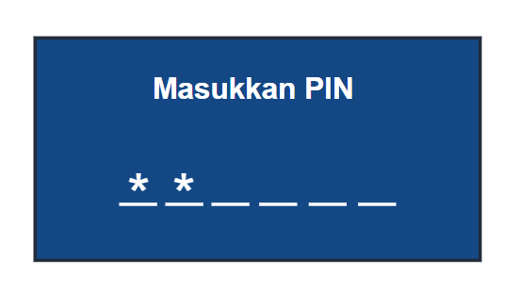

**Gambar 3 User Interface Input PIN**

Interaksi user lainnya adalah melakukan transaksi biasa seperti mengecek saldo, dan melakukan penarikan uang. User dapat menggunakan tombol untuk memilih menu transaksi dan juga menekan keypad angka untuk mengambil atau mentrasnfer jumlah uang yang diinginkan. Seluruh proses ini tentunya ditampilkan pada layar monitor.

* Algoritma Sistem

Berikut adalah flowchart dari program mesin ATM yang kami rancang untuk desain pertama secara umum

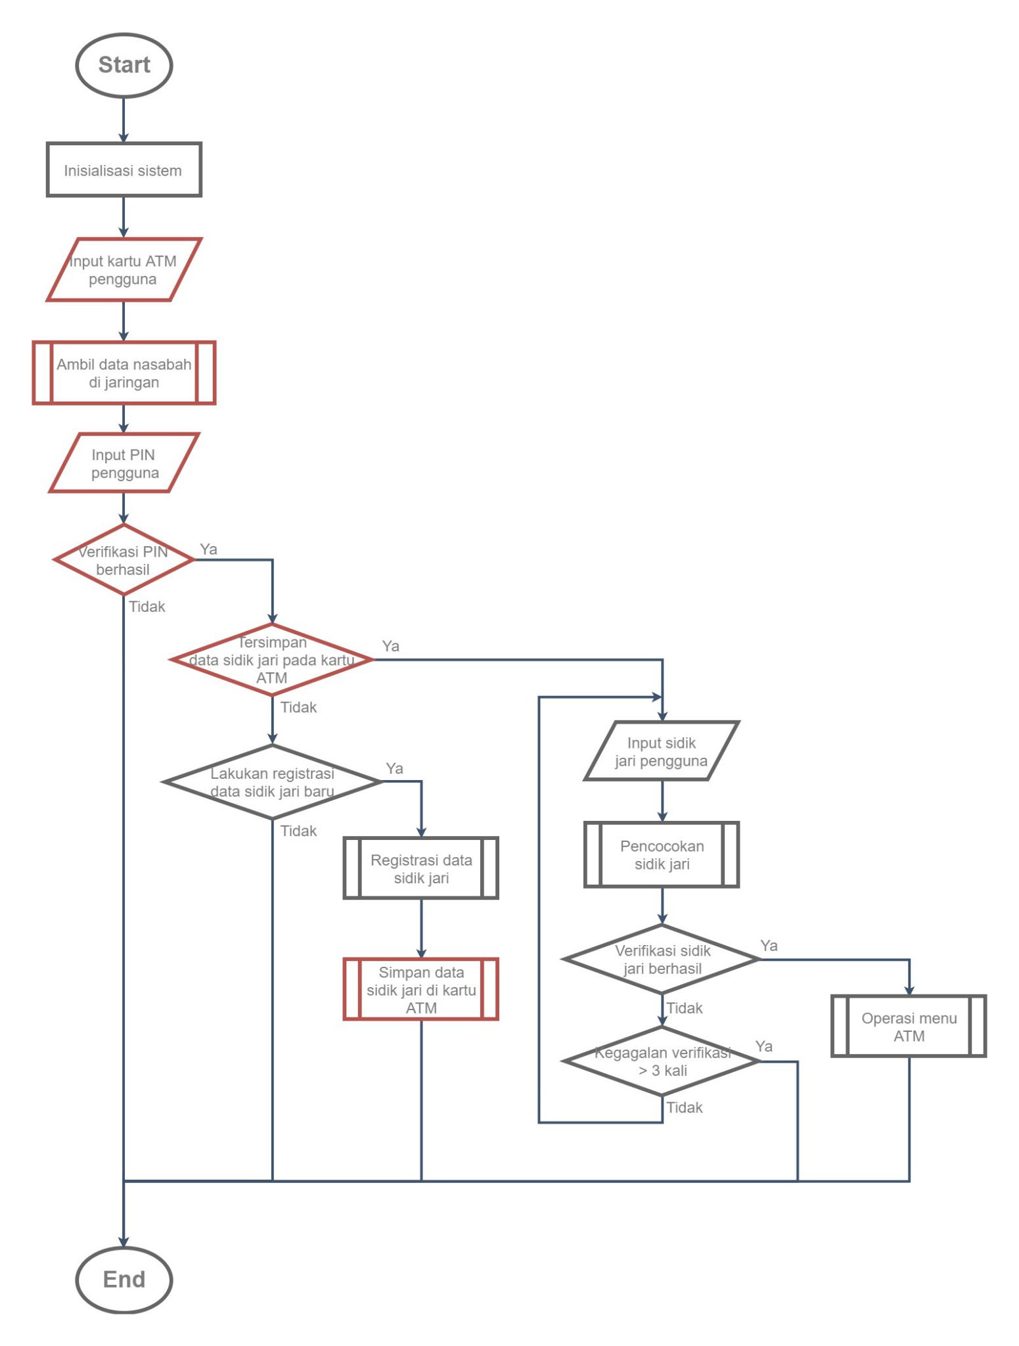

**Gambar 4 Flowchart Sistem Desain Pertama**

Pada sistem ini, pertama akan dilakukan inisialisasi sistem yang diperlukan. Lalu program akan menunggu untuk menerima kartu ATM, ketika kartu ATM terbaca, akan dicek terlebih dahulu apakah data nasabah terdapat pada jaringan server. Setelah itu, sistem akan meminta input PIN pengguna. Jika PIN benar, maka sistem akan mengecek apakah telah tersimpan data sidik jari pada kartu ATM tersebut. Bila belum, program akan meminta persetujuan pengguna untuk melakukan registrasi sidik jari, yaitu sidik jari telunjuk dan jempol masing-masing 2x, bila tidak diinginkan maka program akan dihentikan. Bila ingin melakukan registrasi, maka pengguna akan melalui serangkaian proses penerimaan input sidik jari. Jika benar maka data sidik jari akan disimpan pada kartu ATM. Dan program akan kembali ke awal untuk mengecek keberadaan data sidik jari pada kartu ATM.

Bila ditemukan data sidik jari pada kartu ATM, maka sistem akan meminta sidik jari pengguna. Proses Pencocokan sidik jari dilakukan oleh mikrokontroler. Jika verifikasi sidik jari gagal lebih dari 3 kali, maka sistem akan berakhir. Jika tidak, maka sistem akan meminta memasukkan sidik jari kembali. Ketika telah diverifikasi benar, maka pengguna dapat masuk ke menu transaksi ATM dan menggunakan pilihan transaksi yang ada. Setelah seluruh transaksi selesai dilakukan, maka sistem akan berakhir dan kembali ke proses awal untuk user atau nasabah berikutnya.

### Pilihan Desain 2

* Arsitektur Sistem

Pada arsitektur ini, data berasal dari nasabah yang pertama-tama memasukkan input berupakartu ATM dan *scanning* sidik jari pada *fingerprint module*. Pola sidik jari dan ID kartu yang terbaca akan diolah dengan menggunakan mikrokontroler lalu dicocokkan dengan data nasabah termasuk sidik jari yang terdapat pada database server melalui jaringan lokal. Untuk menandakan user mengangkat jarinya, mikrontroler akan memberikan perintah pada LED dan Buzzer untuk mengeluarkan output berupa suara dan nyala LED. Keberhasilan verifikasi ditunjukkan oleh display monitor. Setelah terautentifikasi, terjadi pertukaran informasi dua arah antara mikrontroler, modul GSM, dan telepon genggam nasabah. Pesan konfirmasi akan dikirimkan ke telepon genggam nasabah dari Modul GSM dan nasabah akan mengirimkan balik pesan konfirmasi berupa SMS 4 digit kode OTP yang menandakan bahwa benar nasabah yang bersangkutan sedang melakukan transaksi ke mikrokontroler. Setelah semuanya terverifikasi, mikrokontroler akan melanjutkan proses untuk menerima input kembali berupa pilihan transaksi dari push-button dan jumlah transaksi dari keypad dan mengolah serta menampilkan outputnya pada display monitor. Oleh karena semua proses diatur oleh satu buah mikrokontroler, dibutuhkan mikrokontroler 32 bit agar proses pengolahan berjalan dengan cepat demi kenyamanan nasabah.

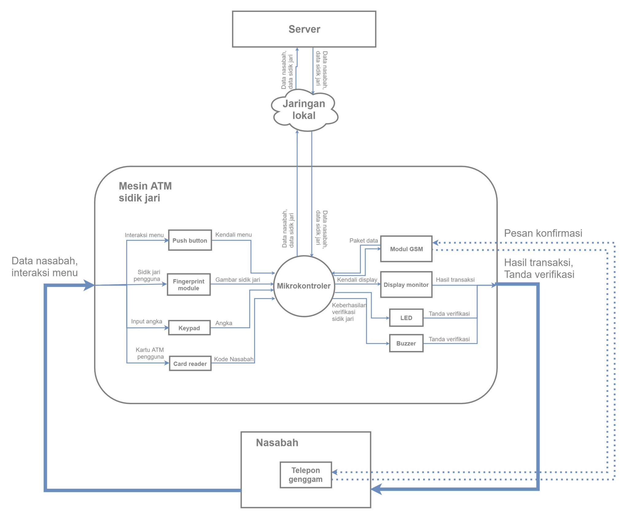

**Gambar 5 Pilihan Arsitektur Sistem Kedua**

Desain Sistem Kedua menggunakan Modul GSM sebagai keamanan tingkat selanjutnya dan Server sebagai tempat penyimpanan seluruh data nasabah. Modul Global System Mobile (GSM) merupakan peralatan yang didesain agar dapat digunakan untuk aplikasi komunikasi dari mesin ke mesin atau dari manusia ke mesin. Modul GSM itu sendiri dapat terintegrasi dengan mikrokontroler. Dalam aplikasi yang dibuat, mikrokontroler yang bertugas mengirimkan perintah kepada modul GSM berupa AT command melalui RS232 sebagai komponen penghubung (communication links). Modul GSM merupakan bagian dari pusat kendali yang berfungsi sebagai transceiver. Modul GSM mempunyai fungsi yang sama dengan sebuah telepon seluler yaitu mampu melakukan fungsi pengiriman dan penerimaan SMS. Di dalam kebanyakan handphone dan GSM modem terdapat suatu komponen wireless modem/engine yang dapat diperintah antara lain untuk mengirim suatu pesan SMS dengan protokol tertentu. Standar perintah tersebut dikenal sebagai AT-Command, sedangkan protokolnya disebut sebagai PDU (Protokol Data Unit). Melalui AT-Command dan PDU inilah kita dapat membuat komputer/mikrokontroler mengirim/menerima SMS secara otomatis berdasarkan program yang dibuat.

Desain Sistem Kedua juga akan menggunakan sentrilisasi, yaitu Database Server sebagai tempat penyimpanan data nasabah termasuk data sidik jari. Database server adalah sebuah program komputer yang menyediakan layanan pengelolaan basis data dan melayani komputer atau program aplikasi basis data yang menggunakan model klien/server. Jenis database server yang digunakan adalah In-memory Databases. Database di memori terutama bergantung pada memori utama untuk penyimpanan data komputer. Ini berbeda dengan sistem manajemen database yang menggunakan disk berbasis mekanisme penyimpanan. Database memori utama lebih cepat daripada dioptimalkan disk database sejak Optimasi algoritma internal menjadi lebih sederhana dan lebih sedikit CPU mengeksekusi instruksi. Mengakses data dalam menyediakan memori lebih cepat dan lebih dapat diprediksi kinerja dari disk. Sistem manajemen basis data (SMBD) pada umumnya menyediakan fungsi-fungsi server basis data, dan beberapa SMBD (seperti halnya MySQL atau Microsoft SQL Server) sangat bergantung kepada model klien-server untuk mengakses basis datanya. Data kecil sidik jari yang dikirimkan dari hasil pemrosesan mikrokontoler melalui jaringan local, disimpan sebagai template dalam database pada server yang sesuai dengan kode atau ID nasabah masing-masing. Manfaat dari menggunakan database server adalah bahwa banyak pengguna dapat mengakses database sidik jari ini pada waktu yang sama. Ini adalah cara yang efisien untuk menyediakan layanan kepada banyak orang semua pada waktu yang sama. Selain itu, manfaat lain menggunakan database server adalah keamanan.

* Interaksi dengan Pengguna

Pada desain sistem kedua, terdapat beberapa interaksi sistem dengan pengguna yang sebenarnya sudah tergambarkan pada arsitektur sistem kedua di poin sebelumnya. Secara spesifik, interaksi dapat digambarkan dengan diagram berikut

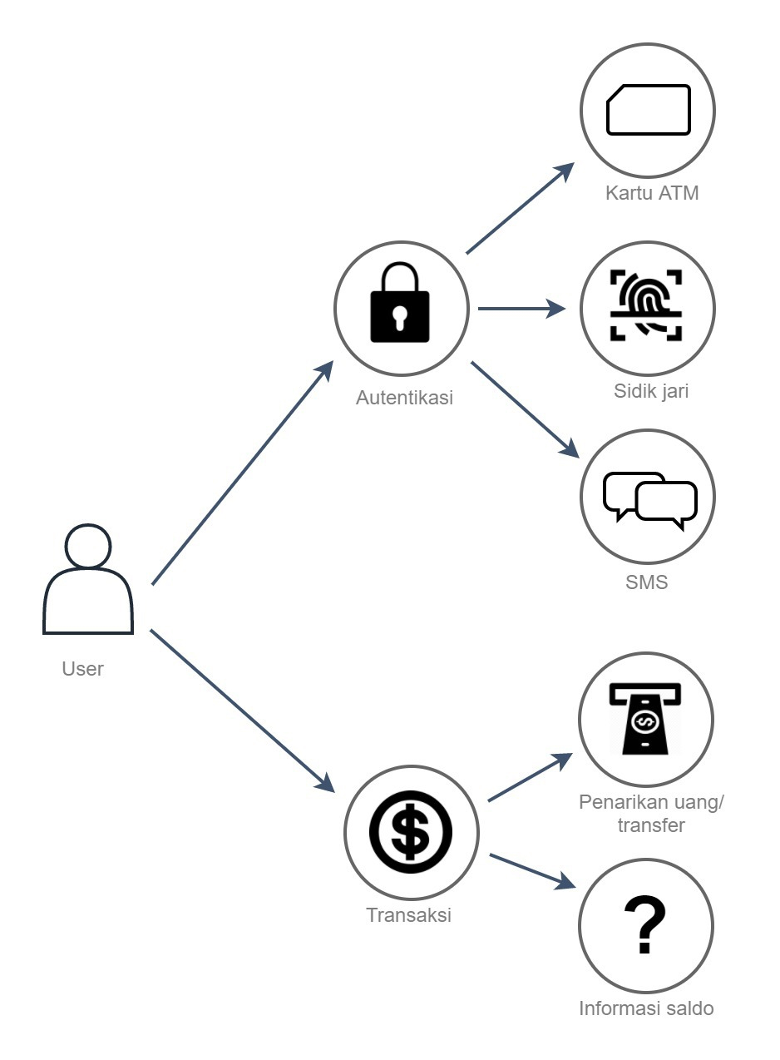

**Gambar 6 Diagram Interaksi Sistem dengan User**

Interaksi sistem dengan user terjadi ketika user ingin melakukan transaksi bank. User dapat menggunakan tombol untuk memilih menu transaksi dan juga menekan keypad angka untuk mengambil atau mentrasnfer jumlah uang yang diinginkan. Seluruh proses ini tentunya ditampilkan pada layar monitor.

Interaksi utama sebenarnya terjadi pada proses autentifikasi nasabah setelah memasukkan kartu ATM dan sebelum memilih jenis transaksi yang akan dilakukan, yaitu autentifikasi sidik jari dan autentifikasi SMS melalui nomor telepon genggam nasabah. Pertama, data pada kartu ATM diverifikasi terlebih dahulu dengan data nasabah pada server. Autentifikasi sidik jari dilakukan dengan cara user meletakkan jenis jari yang digunakan pada saat registrasi pada modul fingerprint mencocokkan kesamaan pola sidik jari dengan yang ada pada database. User akan mengetahui kapan harus mengangkat jarinya kembali dengan notifikasi suara dari buzzer dan nyala lampu dari LED. Keberhasilan autentifikasi akan ditunjukkan pada display monitor. Jika tidak berhasil, maka user perlu mengulang lagi proses autentifikasinya.

Autentifikasi SMS dilakukan dengan cara modul GSM mengirimkan user interface kepada user dalam bentuk SMS ke nomor telepon genggam user yang sudah terdaftar. Modul GSM akan mengirimkan pesan verifikasi apakah benar orang yang melakukan transaksi adalah user pemilik kartu ATMnya sendiri. Autentifikasi tidak hanya terjadi pada saat transaksi saja, tetapi juga terjadi pada saat registrasi sidik jari dengan tujuan agar sidik jari yang terdaftar adalah user pemilik kartu ATM. Setelah user mengetikkan dan mengirimkan 4 kode OTP, modul SIM akan menerima kode tersebut lalu dilakukan pengecekan. Jika autentifikasi benar, maka user sudah terbukti benar sehingga user dapat melakukan transaksi sesuai dengan keinginannya. Agar lebih jelas interaksi yang terjadi, dapat dilihat contoh gambaran user interface pada telepon genggam di bawah ini

Anda akan melakukan transaksi dengan mesin ATM. Verifikasi kebenaran anda dengan membalas pesan ini dengan ketik 0404

0404

3355

Back

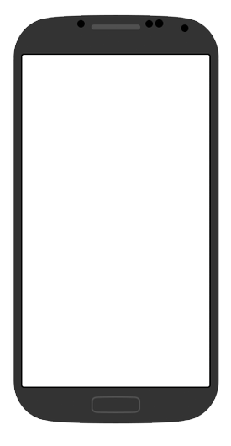

Anda akan melakukan registrasi sidik jari dengan mesin ATM. Verifikasi kebenaran anda dengan membalas pesan ini dengan ketik 1221

1221

3355

Back



**Gambar 7 User Interface SMS**

* Algoritma Sistem

Algoritma sistem dapat dilihat dari aliran data secara keseluruhan data dan kemungkinan yang dapat terjadi pada setiap subsistem. Keseluruhan subsistem akan diatur oleh mikrokontroler sebagai pengolah data dan kontrol. Algoritma sistem desain kedua adalah

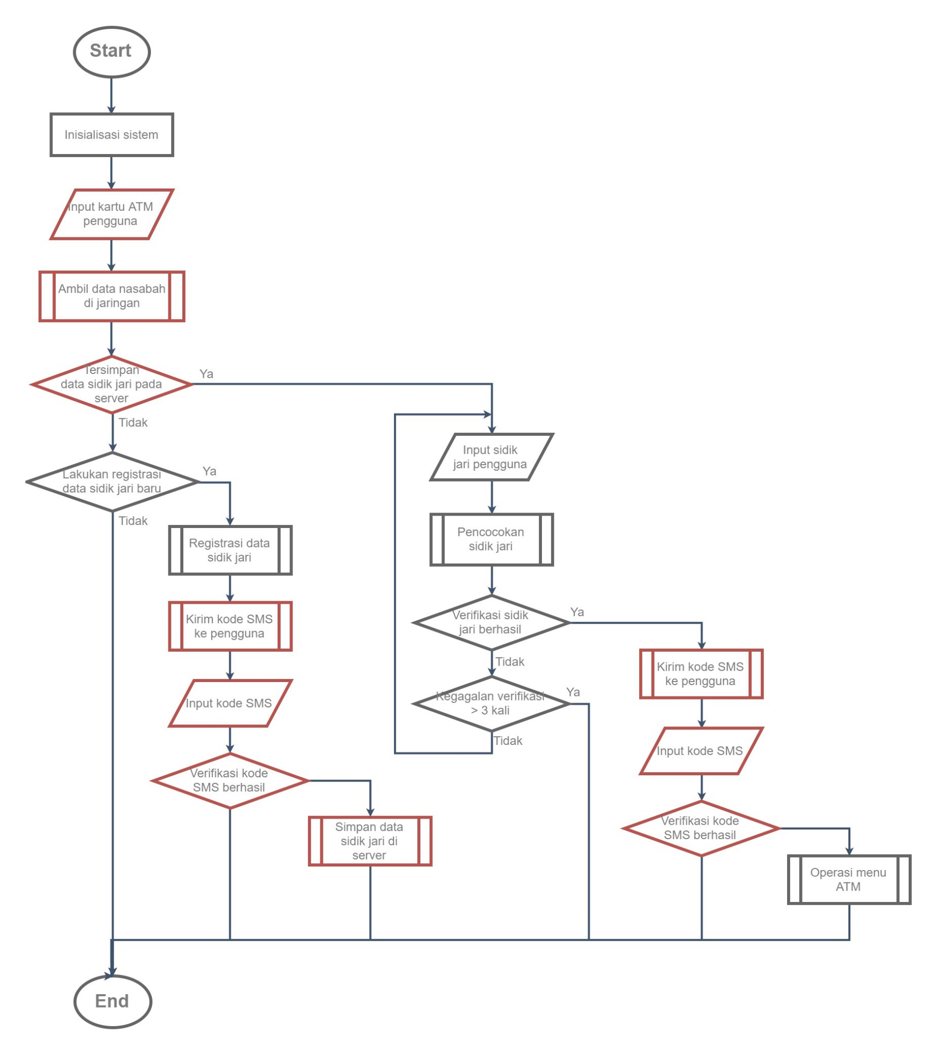

**Gambar 8 Flowchart Desain Sistem Kedua**

Algoritma sistem ini dimulai dari inisialisasi sistem. Inisialisasi ini berupa persiapan modul fingerprint, menyalakan power secara keseluruhan, dan mempersiapkan user interface pertama. Setelah sistem sudah menyala secara keseluruhan, user pertama-tama akan memasukkan kartu ATM miliknya. Kartu ATM tersebut lalu akan diverifikasi dengan data nasabah yang ada pada server bank. Jika terdapat data nasabah yang sama dengan yang ada pada kartu ATM, maka akan dicek lebih lanjut dengan subfungsi apakah sidik jari nasabah sudah ter-registrasi dan tersimpan pada database.

Apabila belum terdapat data sidik jari, sistem akan masuk ke tahap registrasi, dimana user akan mendaftarkan sidik jari dengan jari jempol dan telunjuk masing-masing sebanyak 2 kali. Data sidik jari tersebut akan diolah terlebih dahulu menjadi fitur untuk *matching.* User juga akan diverifikasi terlebih dahulu dengan SMS apakah benar akan melakukan registrasi sidik jari. Baru setelah itu data dikirim ke server dan disimpan di database sesuai dengan kode atau ID nasabah dan setelah itu sistem akan kembali mengecek database server.

Apabila sudah terdapat data sidik jari, sistem akan masuk ke tahap autentifikasi, dimana sensor akan mendeteksi sidik jari user yang telah ter-registrasi. Mikrokontroler akan melakukan *image processing* untuk fungsi *fingerprint matching* dengan mengekstraksi data sidik jari lalu dicocokkan dengan yang tersimpan pada database. Jika tidak sesuai dengan yang tersimpan pada database, sistem akan meminta user untuk mengulang verifikasi sidik jari sampai dengan 3 kali. Namun, jika sudah sesuai, sistem akan masuk ke tahap autentifikasi kedua dengan mengirim kode OTP kepada *mobile phone user* melalui SMS. Sistem kemudian akan mengecek kesamaan kode yang dikirimkan oleh user melalui SMS juga. Jika kode berbeda, maka sistem akan mengirimkan notifikasi kembali bahwa kode yang dimasukkan tidak sesuai dan sistem berakhir. Namun, jika kode sama, sistem akan memberi tahu mikrokontroler untuk melanjutkan proses berikutnya yaitu ke subfungsi operasi menu ATM. Pada subfungsi ini, sistem akan menerima transaksi yang diinginkan oleh user. Setelah seluruh transaksi selesai dilakukan, maka sistem akan berakhir dan kembali ke proses awal untuk user atau nasabah berikutnya.

### Pilihan Desain 3

* Arsitektur Sistem

Desain Sistem Ketiga dirancang *cardless* atau tidak memerlukan kartu untuk melakukan transaksi pada mesin ATM dan juga data sidik jari tersimpan dalam memori local dalam jangka waktu tertentu. Oleh karena itu, dibutuhkan dua sistem yang berbeda, yaitu sistem untuk registrasi dan sistem untuk pemakaian. Registrasi sidik jari tidak dapat dilakukan pada mesin ATM secara langsung dengan alasan keamanan dan tidak adanya pengecekan data nasabah terlebih dahulu. Hal tersebut menyebabkan registrasi harus dilakukan pada sistem berbeda khususnya pada bank, dimana nasabah hanya perlu membawa dokumen-dokumen data nasabah yang dapat berupa buku tabungan atau nomor rekening atau bukti lainnya. Sensor fingerprint pada mesin registrasi akan menerima input sidik jari dari user yang kemudian dikomunikaskan ke PC melalui sambungan serial-to-USB. PC akan memproses data sidik jari sehingga diperlukan software tambahan, lalu dikirimkan ke server melalui suatu jaringan untuk disimpan pada database. Database server ini akan sama dengan database server yang ada pada mesin ATM.

Sistem untuk pemakaian berupa mesin ATM itu sendiri yang berisi komponen yang sama dengan desain sebelumnya hanya saja tidak terdapat *card reader*. Fingerprint Module akan menerima input sidik jari user. Mikrokontroler akan memproses sidik jari hasil output dari modul fingerprint untuk kemudian dicocokkan dengan yang terdapat pada memori local mesin ATM. Untuk menandakan user mengangkat jarinya, mikrontroler akan memberikan perintah pada LED dan Buzzer untuk mengeluarkan output berupa suara dan nyala LED. Keberhasilan verifikasi ditunjukkan oleh display monitor. Jika belum ada sidik jari yang terkait, maka sistem melakukan pencocokkan sidik jari yang sesuai dengan data pada server dan jika ditemukan, data tersebut akan disimpan dalam memori local mesin ATM selama setengah bulan untuk mempercepat verifikasi sidik jari user ketika akan melakukan proses transaksi berikutnya dalam jangka waktu tersebut. Setelah data sidik jari benar, maka keypad akan membaca tekanan user untuk memasukkan PIN yang akan dicocokkan kembali oleh mikrokontroler terhadap server. Setelah semuanya terverifikasi, mikrokontroler akan melanjutkan proses untuk menerima input kembali berupa pilihan transaksi dari push-button dan jumlah transaksi dari keypad dan mengolah serta menampilkan outputnya pada display monitor.

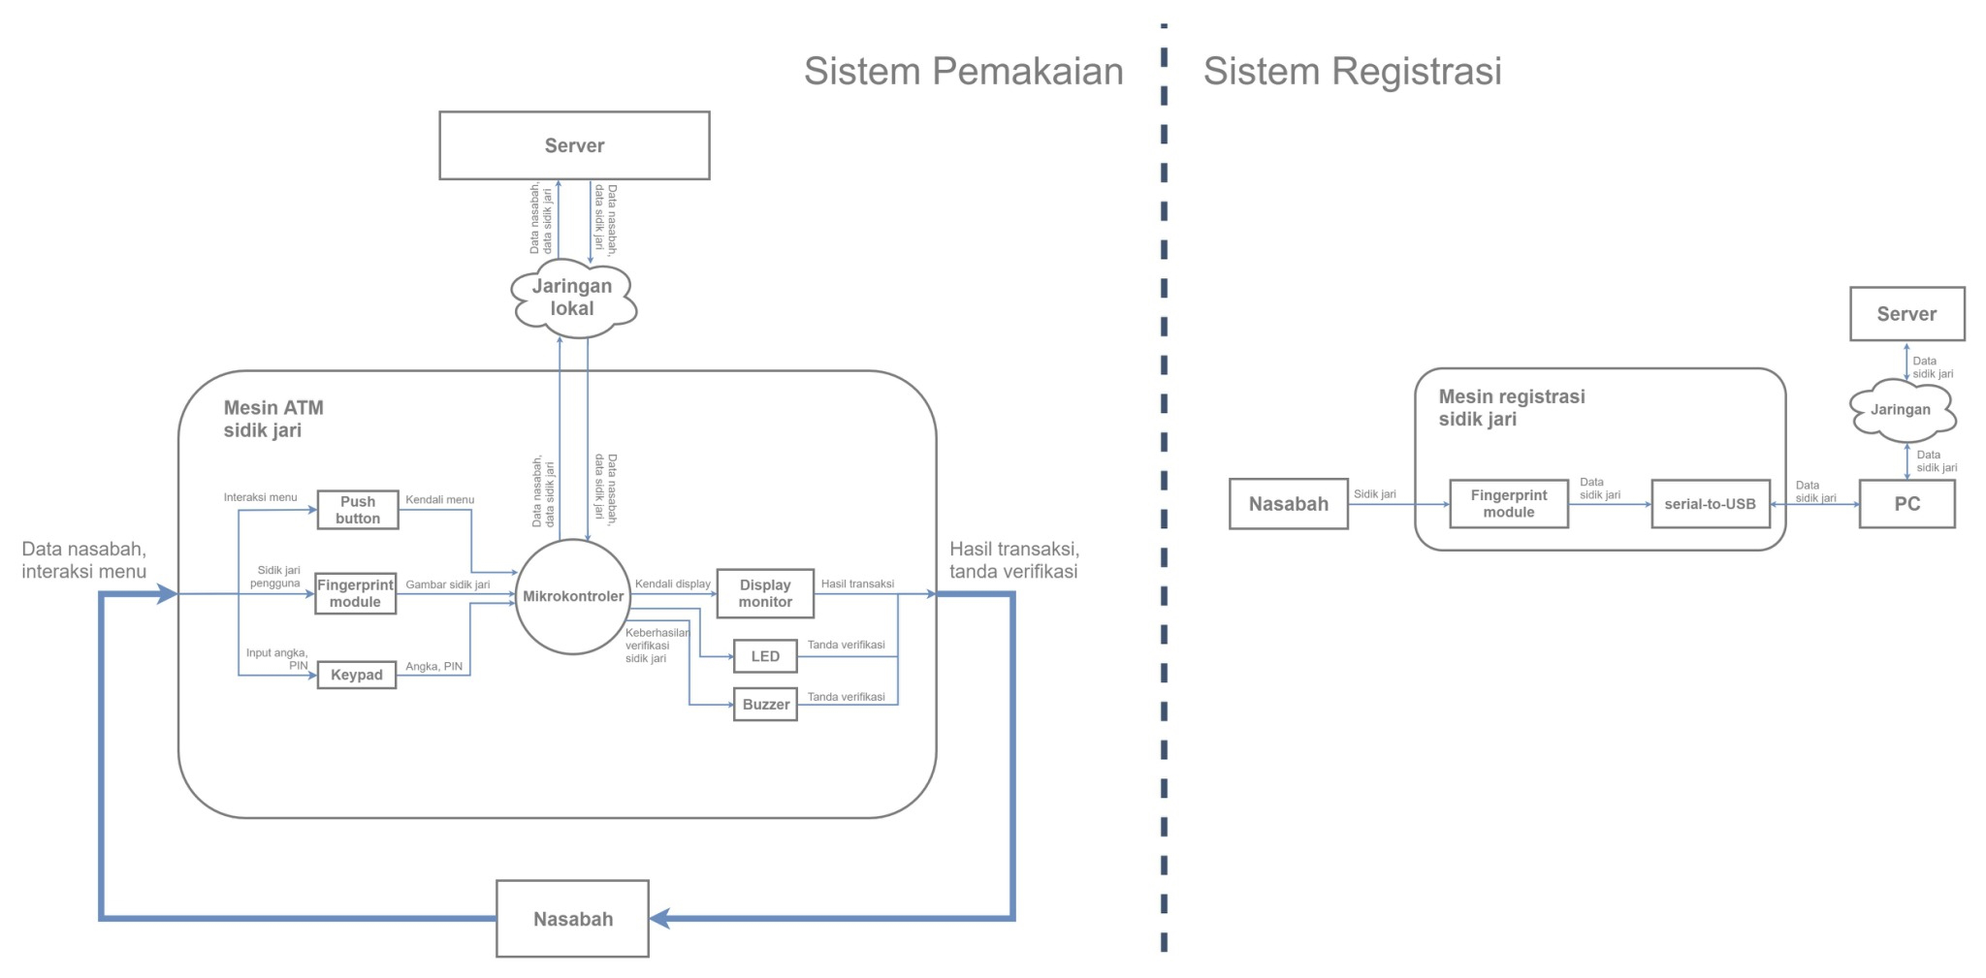



**Gambar 9 Pilihan Arsitektur Sistem Ketiga**

* Interaksi dengan Pengguna

Pada desain sistem ketiga, secara spesifik interaksi yang dapat dilakukan user digambarkan dengan diagram berikut

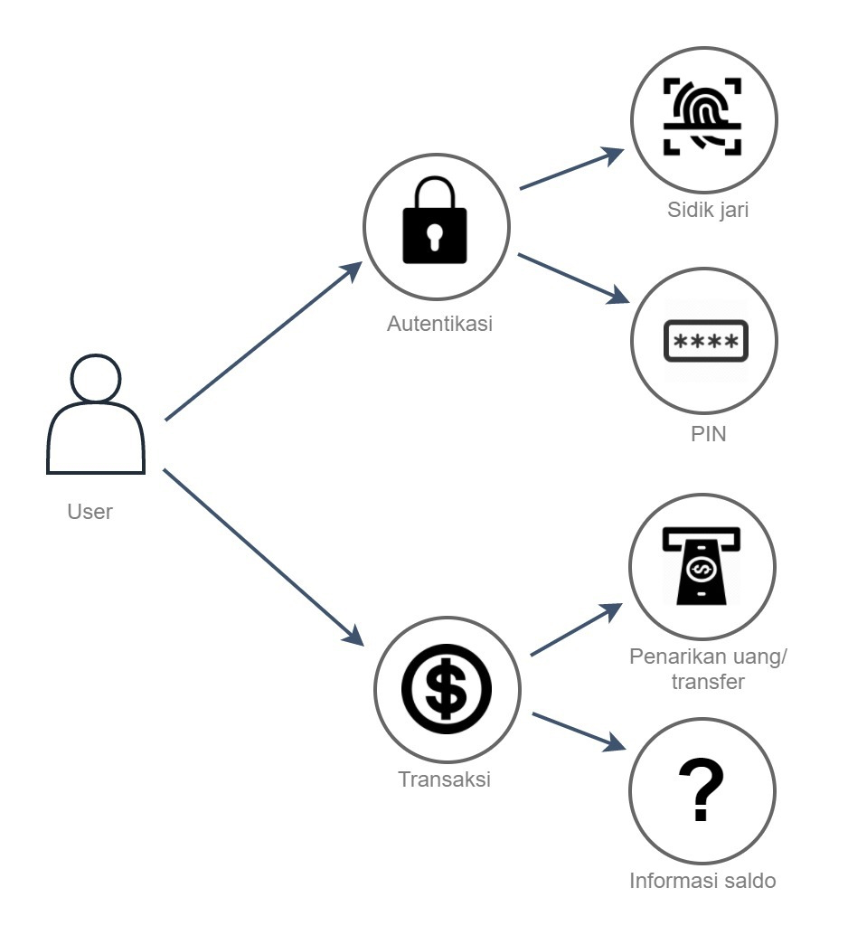

**Gambar 10 Diagram Interaksi Sistem dengan User**

Interaksi user pada sistem ketiga dibagi dua menjadi autentikasi dan transaksi. Pada autentikasi, user hanya memberikan data sidik jari dan PIN sebelum melakukan transaksi untuk menyatakan bahwa data user tersebut valid dan ada pada server bank yang bersangkutan. Input sidik jari dilakukan dengan meletakkan jari yang digunakan user saat registrasi pada fingerprint module lalu dan input PIN dilakukan dengan menekan tombol keypad yang ada. Keberhasilan autentifikasi akan ditampilkan pada user interface monitor.

Pada saat transaksi, user dapat menarik uang dalam jumlah tertentu, atau hanya untuk cek informasi saldo saja. User interface yang ditampilkan kurang lebih sama dengan mesin ATM pada umumnya.

* Algoritma Sistem

Terdapat dua buah algoritma pada desain sistem ketiga karena memang terdapat dua buah sistem yang berbeda sehingga cara kerjanya pun juga berbeda tetapi berhubungan. Algoritma desain sistem ketiga adalah sebagai berikut

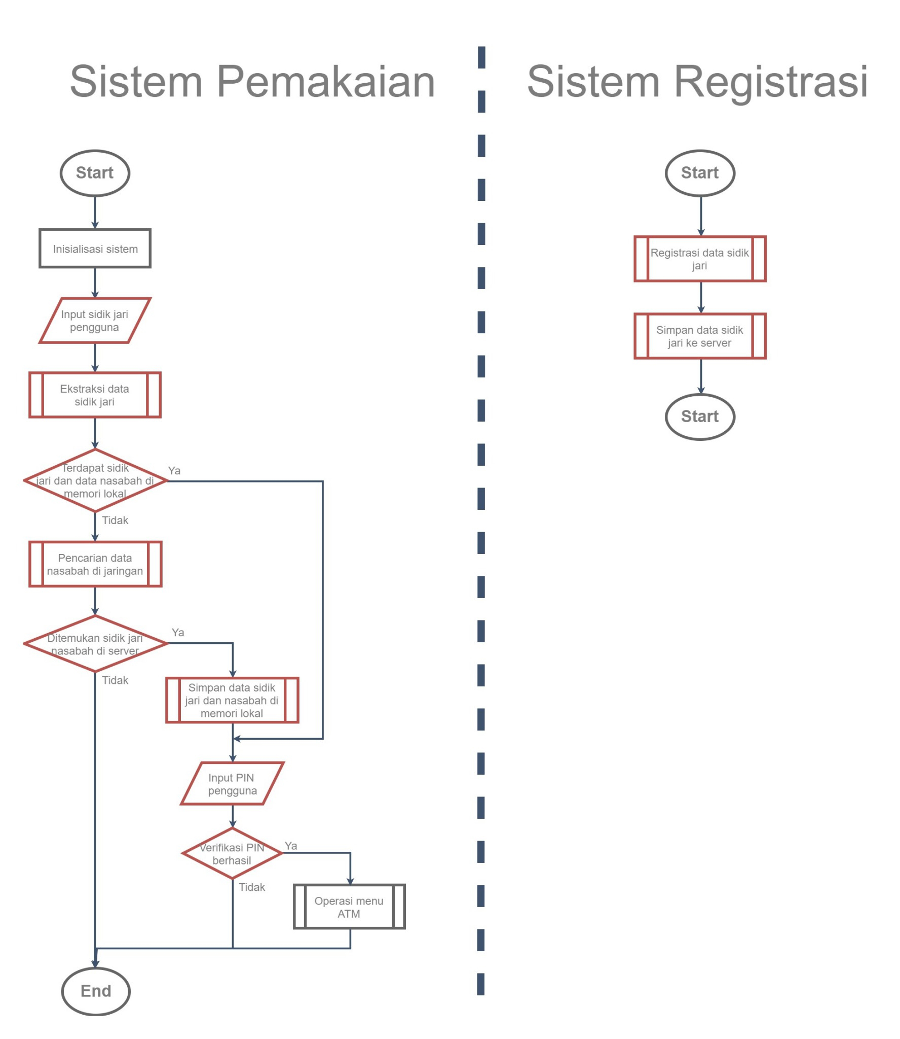

**Gambar 11 Flowchart Sistem Desain Ketiga**

Algoritma Sistem Registrasi cukup sederhana karena semua sudah diatur dalam subsistem tersendiri. Sistem ini diawali dengan registrasi sidik jari masing-masing jari sebanyak 2 kali, dimana di dalamnya terdapat teknik pengolahan ekstraksi fitur sidik jari user. Setelah itu, data sidik jari tersebut akan disimpan ke dalam server yang sama dengan server yang digunakan untuk pengecekan pada mesin ATM.

Algoritma Sistem Pemakaian diawali dengan user melakukan *scanning* sidik jari pada sensor yang tersedia pada mesin ATM. Kemudian, data tersebut akan diolah ekstraksi yang sama pada saat registrasi sehingga data tersebut dapat dicocokkan. Sistem akan mengecek apakah data sidik jari tersimpan dalam memori lokal mesin ATM. Jika tidak ada, maka sistem akan melakukan pencarian pola sidik jari yang sesuai atau sama dengan yang terdapat pada server database. Oleh karena itu, user yang akan menggunakan mesin ATM ini harus mendaftarkan sidik jarinya terlebih dahulu pada sistem registrasi (bank). Jika ditemukan, maka data sidik jari tersebut akan disimpan dalam memori lokal dalam jangka waktu tertentu untuk mempercepat pencarian sehingga sistem tidak perlu lagi untuk mencari data sidik jari melalui jaringan server. Jika memang dari awal data sidik jari sudah tersimpan di memori lokal, maka sistem akan langsung masuk ke tahap autentifikasi berikutnya, yaitu meminta input PIN dan jika PIN terverifikasi, operasi menu ATM akan terbuka, dimana di dalamnya terdapat menu transaksi yang dapat dipilih oleh user atau menu keluar jika ingin menyudahi atau membatalkan transaksi.

## Analisis

### Kriteria

Dalam pertimbangan desain, ada beberapa hal yang menjadi kriteria dalam mendesain sebuah sistem keamananan sidik jari pada mesin ATM. Berikut ini adalah kriteria yang menjadi dasar penilaian dalam menetapkan desain yang tepat pada sistem keamanan sidik jari pada mesin ATM.

* Keamanan

Keamanan menjadi salah satu kriteria penting pada pemilihan desain sistem keamanan pada mesin ATM. Dalam kriteria ini, dengan memepertimbangkan faktor keamanan akan membuat kualitas dari desain mesin ATM menjadi semakin baik. Pada dasarnya, keamanan pada mesin ATM merupakan salah satu aspek yang harus dipenuhi pada setiap desain mesin ATM. Ketika kita membahas sisitem keamanan pada mesin ATM, maka pokok bahasan tersebut akan berkaitan dengan sistem keamanan utama yang dipakai pada mesin serta dikombinasikan dengan sistem keamanan tambahan yang bertujuan untuk memperkuat sebuah sistem keamanan mesin ATM secara keseluruhan.

Sampai saat ini, jenis jenis keamanan pada mesin ATM ada tersedia dalam beberapa bentuk. Namun, khusus di Indonesia sistem keamanan yang umum digunakan oleh penyedia jasa perbankan adalah sistem keamanan menggunakan kombinasi 6 digit PIN.

Sistem keamanan lain yang mulai diterapkan di luar negeri adalah sistem keamanan menggunakan berbasis biometrik. Sistem keamanan yang berbasis biometrik ialah seperti sistem keamanan sidik jari, sistem keamanan pola retina, dan sistem keamanan menggunakan pengenalan wajah.

Selain itu, sistem keamanan berupa verifikasi menggunakan gadget juga mulai dipertimbangkan menjadi sistem keamanan yang dapat melengkpai sistem keamanan seperti di atas.

* Kecepatan

Kecepatan proses pada sistem merupakan salah satu kriteria yang penting dalam menetapkan desain alat yang akan dibuat. Mesin ATM yang baik haruslah memertimbangkan aspek kecepatan untuk sistem yang dimilikinya. Seperti diketahui bersama, nasabah pengguna jasa perbankan tentunya memiliki latar belakang pekerjaan yang berbeda-beda. Diantara pekerjaan yang berbeda-beda tersebut tentulah ada pekerjaan yang membutuhkan waktu yang banyak dan fokus yang tinggi. Agar desain yang ada dapat memudahkan dan mengganggu kegiatan sehari-hari *users* (para nasabah) dengan latar belakang pekerjaan yang berbeda-beda, maka kriteria kecepatan merupakan aspek yang sangat penting dalam proses pertimbangan desain.

* Kemudahan

Aspek kemudahan adalah salah satu hal yang penting dalam proses pertimangan desain. Jika alat yang dibuat merupakan inovasi dari alat yang sudah ada sebelumnya di pasar maka aspek kemudahan dalam pengoperasiannya adalah salah satu hal yang penting untuk dipertimbangkan. Hal ini bertujuan untuk membuat user tidak menjadi bingunng dalam mengoperasikan alat yang bersangkutan.

Jika inovasi dari sebuah sistem yang dibuat cenderung berbeda dari sistem yang sudah ada maka kemungkinan besar pengguna akan mengalami kesusahan dalam pengoperasisan alat tersebut sampai pengguna beradaptasi seiring dengan berjalannya waktu. Hal tersebut tentunya bukanlah sesuatu yang mudah bagi pengguna dalam mencoba mengoperasikan alat yang ada.

Selain itu, tingkat kemudahan juga akan sangat bergantung dengan seberapa mudah sistem yang ada untuk dioperasikan. Sebagai contoh, mengoperasikan dua buah alat berbeda yang mempunyai fungsi saling melengkapi pada sebuah sistem akan menjadi jauh lebih tidak mudah dari pada mengoperasikan hanya satu alat untuk sebuah sistem keseluruhan.

* Stabilitas sistem

Sebuah alat yang baik tentulah harus memiliki stabilitas sistem yang baik. Apalagi ketika alat tersebut berkaitan dengan aspek yang penting dalam kehidupan sehari-hari seperti kegiatan perekonomian. Mesin ATM merupakan alat yang sangat erat kaitannya dengan sistem perekonomian, mulai dari transaksi pembelian dan pembayaran serta penarikan uang secara tunai, semuanya hal tersebut sangat erat kaitannya dengan proses perekonomian. Oleh karena itu, supaya proses perekonomian tetap berjalan lancar maka sistem pada alat haruslah memiliki stabilitas yang baik dalam melakukan setiap fungsinya.

* Biaya tambahan per transaksi

Dalam mendesain sebuah sistem keamanan keamanan pada mesin ATM, sistem yang baik seharusnya meminimalisir aspek biaya dalam proses keberlangsungannya. Hal tersebut bukanlah ditinjau dari sisi penyedia layanan perbankan saja, namun hal tersebut juga ditinjau dari sisi penggunanya (nasabah).

* Biaya instalasi dan *maintenance*

Jika kita berbicara tentang sebuah alat yang siap dipasarkan untuk skala masif. Maka aspek-aspek yang harus dipertimbangkan dalam menentukan alat yang sesuai bagi kondisi pasar yang ada adalah aspek instalasi serta aspek perawatan alat.

Ketika kita berbicara instalasi, maka hal yang umum terbersit dalam benak kita adalah biaya dan kemudahan dalam instalasi. Dengan biaya yang rendah, sistem akan menjadi semakin diterima oleh konsumen (dalam hal ini operator jasa perbankan). Untuk kemudahan dalam instalasi, hal ini akan membuat pemasang menjadi semakin mudah dalam melakukan pekerjaan dan peluang terjadi kesalahan dalam pemasangan menjadi semakin kecil.

Sedangkan jika perawatan adalah aspek yang menjadi pertimbangan maka semakin kompleks sebuah sistem tentulah membuat tingkat kesulitan perawatan menjadi semakin tinggi. Di sisi lain, banyaknya jumlah komponen dengan fungsi yang berbeda pada setiap komponen akan berakibat pada intensitas perwatan yang semakin banyak mengingat MTBF (*Mean Time Between Failures*) yang berbeda-beda setiap komponen.

### Analisis konsep

Dari dua pilihan konsep sistem yang telah dikembangkan pada bagian 2.2, konsep desain pada pilihan sistem tersebut dinilai berdasarkan pertimbangan kriteria yang telah disampaikan pada 2.3.1. Berikut ini adalah hasil analisis konsep yang telah didesain berdasarkan kriteria yang ditetapkan.

* **Pilihan desain sistem 1**

Pada bagian ini, pilihan desain sistem 1 akan dianalisis menurut enam kriteria yang dirasa esensial sebagai pertimbangan dalam menentukan tepat atau tidaknya desain yang dipilih.

Berikut ini adalah analisis desain sistem 2 bedasarkan kriteria yang telah ditentukan sebelumnya

|  |  |
| --- | --- |
| Kriteria | Desain sistem 1 |
| Keamanan | * Sidik jari * Kombinasi 6 digit PIN * Memakai kartu Chip * Data sidik jari disimpan di kartu Chip |
| Kecepatan | Data sidik jari disimpan di kartu Chip |
| Kemudahan bagi pengguna | * Kombinasi 6 digit PIN * Sidik jari |
| Kestabilan sistem | Server |
| Biaya tambahan per transaksi | Tidak ada |
| Biaya instalasi dan *maintenance* | Ada *card reader* |

Untuk lebih jelasnya, berikut ini merupakan penjabaran dari analisis desain sistem berdasarkan kriteria yang telah ditetapkan

* Keamanan

Ketika membahas keamanan pada desain ini, fokus utama poin keamanan pada desain ini berfokus pada bagaimana untuk menjaga uang nasabah tetap aman.

Pada desain 1, sistem keamanan yang digunakan adalah sistem keamanan menggunakan sidik jari yang dikombinasikan dengan kombinasi 6 digit PIN. Pada kasus ini taraf keamanan pada sistem yang ada menjadi berlipat dua yaitu verifikasi sidik jari dan juga verifikasi PIN. Hal tersebut menjadikan proses verifikasi menjadi lebih susah untuk dimanipulasi karena memakai 2 buah tingkat dalam melakukan verifikasi terhadap barang.

Selain itu, dengan menggunakan pemakaian kartu berjenis chip dan bukan berjenis magnetik strip akan membuat informasi mengenai identitas nasabah menjadi tidak dapat untuk di*skimming.* Dengan kata lain, kartu menjadi aman dari tindakan pencurian identitas melalui *skimming* yang menjadi salah satu bentuk kejahatan paling umum ditemui saat ini pada mesin ATM.

* Kecepatan

Pada mesin ATM, isu kecepatan merupakan isu yang sangat penting untuk dijadikan sebagai bahan pertimbangan pada pemilihan desain sistem mesin ATM.

Desain sistem 1 ini menggunakanan media penyimpanan sidik jari pada kartu chip. Pada sistem yang ada di mesin ATM, sidik jari dapat disimpan melalui 2 cara. Yang pertama sidik jari disimpan pada kartu ATM dan yang kedua sidik jari dapat disimpan pada data base di server. Sidik jari yang disimpan pada kartu memiliki kelebihan berupa kecepatan dalam melakukan verifikasi. Jika sidik jari disimpan di server maka mesin ATM harus terhubung dengan jaringan untuk melakukan verifikasi dengan ATM mesin ATM. Ketika terhubung pada jaringan, maka secara tidak langsung lebar *bandwidth* menjadi salah satu faktor yang mempengaruhi kecepatan. *Bandwidth* yang ada pada saat ini diset untuk jalur komunikasi akses akun dan PIN, ketika sidik jari yang notabenya berukuran jauh lebih besar dari pada PIN dilewatkan ke *banwidth* maka ketika banyak ATM melakukan komunikasi proses transaksi secara bersamaan, maka lalu lintas data pada jaringan akan penuh. Hal tersebut tentu mengakibatkan pada waktu transaksi yang terhambat.

* Kemudahan bagi pengguna

Kemudahan merupakan aspek yang harus dipertimbangkan pada desain sistem keamanan pada mesin ATM. Seperti diketahui bersama, ketika kita mendesain sebuah alat yang merupakan inovasi dari alat yang sudah ada pada *market,* salah satu hal yang perlu menjadi pertimbangan adalah kemudahan untuk pengoperasian oleh nasabah pengguna jasa perbankan. Ketika dilihat dari jenis sistem yang ada, ada 2 sistem keamanan yang digunakan yaitu sistem keamanan sidik jari dan sistem keamanan menggunakan kombinasi PIN. Jenis sistem keamanan dengan menggunakan sidik jari adalah sistem yang baru. Sedangkan untuk sistem keamanan tambahan menggunakan kombinasi PIN, sistem ini adalah sistem keamanan yang umum dipakai pada mesin ATM di Indonesia.

Ketika sistem pada sebuah alat sudah umum digunakan oleh pengguna (nasabah), dapat dikatakan bahwa pengguna sudah terbiasa dengan sistem tersebut. Dengan kata lain, sistem kemanan tambahan menggunakan komninasi PIN memberikan kemudahan karena pengguna sudah terbiasa memakai sistem keamanan jenis ini.

Sesuatu hal yang baru disini adalah sistem keamanan menggunakan sidik jari. Dimungkinkan, nasabah akan mengalami kesulitan untuk pengoperasiannya di awal–awal sistem ini diterapkan karena ini merupakan sesuatu yang baru pada mesin ATM di Indonesia.

* Stabilitas sistem

Stabilitas dari sebuah sistem merupakan sebuah kriteria yang harus dipertimbangkan dalam melakukan pemilihan terhadap desain dari sistem pada sebuah alat yang akan dibuat. Semakin stabil sebuah sistem maka sistem menjadi semakin baik.

Pada desain sistem 1, dapat diamati bahwa salah satu gangguan yang mungkin dapat terjadi dan gangguan tersebut menggangu stabilitas sistem dalam bekerja adalah ketika koneksi antara sistem dan server mengalami gangguan. Ketika koneksi antara mesin ATM dengan server mengalami gangguan, maka yang proses transaksi pada mesin ATM akan menjadi bermasalah. Hal tersebut tentunya akan berimbas pada kestabilan sebuah sistem secara keseluruhan.

* Biaya tambahan per transaksi

Pada desain sistem 1 ini, nasabah tidak perlu mengeluarkan biaya tambahan pada saat transaksi berlangsung. Proses yang terjadi pada sistem mulai dari proses verifikasi sidik jari, proses verifikasi dengan kombinasi PIN, proses transaksi, sampai proses akhir tidak membuat nasabah mengeluarkan biaya setiap biaya transaksi berlangsung.

Pada mesin ATM saat ini, biaya yang dikeluarkan pelanggan (nasabah) adalah biaya bulanan yang dibebankan pada nasabah untuk dapat memanfaatkan fasilitas pada mesin ATM. Biaya tersebut dipotong dari dana pada akun nasabah setiap bulannya. Selain dari analisis biaya tersebut, nasabag tidak dibebankan untuk mengeluarkan biaya tambahan per transaksi, setiap nasabah melakukan aktivitas transaksi pada mesin ATM untuk desain sistem 1.

* Biaya instalasi dan *maintenance*

Pada aspek ini, desain sistem dipasangi dengan *card reader*. Jika dibandingkan dengan sistem yang *card less* yang tidak membutuhkan *card reader* maka sistem akan menjadi lebih mahal dalam segi biaya pemasangan. Fator banyaknya komponen yang memiliki fungsi berbeda juga akan berpengaruh dengan intensitas perwatan mengingat MTBF (*Mean Time Between Failures*) setiap komponen yang berbeda-beda untuk setiap komponen dengan fungsi yang berbeda.

* **Pilihan desain sistem 2**

Pada bagian ini, pilihan desain sistem 2 akan dianalisis menurut enam kriteria yang dirasa esensial sebagai pertimbangan dalam menentukan tepat atau tidaknya desain yang dipilih.

Berikut ini adalah analisis desain sistem 2 bedasarkan kriteria yang telah ditentukan sebelumnya

|  |  |
| --- | --- |
| Kriteria | Desain sistem 2 |
| Keamanan | * Sidik jari * Menggunakan verifikasi SMS via telepon seluler * Data sidik jari disimpan di server * Memakai kartu magnetik strip |
| Kecepatan | * Menggunakan verifikasi SMS via telepon seluler * Data sidik jari disimpan di server |
| Kemudahan bagi pengguna | * Menggunakan verifikasi SMS via telepon seluler * Sidik jari |
| Kestabilan sistem | * Server * Menggunakan verifikasi SMS via telepon seluler |
| Biaya tambahan per transaksi | SMS via telepon seluler |
| Biaya instalasi dan *maintenance* | * Ada *card reader* * Ada modul GSM |

Untuk lebih jelasnya, berikut ini merupakan penjabaran dari analisis desain sistem berdasarkan kriteria yang telah ditetapkan

* Keamanan

Ketika membahas keamanan pada desain ini, fokus utama poin keamanan pada desain ini berfokus pada bagaimana untuk menjaga uang nasabah tetap aman.

Pada desain 2 ini, sistem keamanan yang dipakai adalah sistem keamanan menggunakan sidik jari yang dikombinasikan dengan proses verifikasi melalui telepon seluler yang dimiliki oleh nasabah penyedia jasa perbankan. Dengan kata lain, ada dua tahapan dalam proses verifikasi pada yang harus dilalui nasabah agar dapat melakukan transaksi melalui mesin ATM. Dengan sistem keamanan yang berlipat yaitu menggunakan sidik jari dan juga melakukan verifikasi melalui telepon seluler, maka sistem keamanan akan menjadi semakin baik dari pada sistem keamanan yang ada pada mesin ATM yang ada di Indonesia saat ini.

Selain itu, desain sistem 2 ini juga menjadi semakin baik dalam hal keamanan ketika data sidik jari milik nasabah disimpan pada server dan bukan pada kartu ATM. Hal tersebut dikarenakan ketika kartu ATM dan telepon selular oleh dicuri oleh seseorang yang sama dan orang tersebut dapat mengekstrak data yang ada pada kartu chip yang sudah terenkripsi sebelumnya. Orang tersebut masih memerlukan sampel sidik jari dari nasabah untuk dapat melakukan pencurian uang milik nasabah yang bersangkutan. Dengan kata lain, untuk dapat mencuri uang nasabah, dibutuhkan 3 variabel yaitu kartu ATM, telepon selular, dan juga sidik jari dari nasabah yang bersangkutan.

Namun salah satu hal yang menjadi kekurangan pada desain sistem 2 dalam hal keamanan adalah pemakaian kartu ATM berupa magnetik strip. Pemakaian kartu jenis ini akan sangat rawan terhadap tindak kejahatan *skimming*. Namun informasi yang ada pada kartu hanya nomer identitas akun nasabah saja sehingga efek yang ditimbulkan tidaklah besar.

* Kecepatan

Pada mesin ATM, isu kecepatan merupakan isu yang sangat penting untuk dijadikan sebagai bahan pertimbangan pada pemilihan desain sistem mesin ATM.

Pada mesin ATM ada 2 tempat yang dapat dimanfaatkan untuk menyimpan sidik jari nasabah. Kedua tempat yang dimanfaatkan untuk melakukan penyimpanan sidik jari nasabah adalah kartu ATM atau server yang dikelola oleh penyedia jasa perbankan. Pada desain sistem 2 ini, yang digunakan sebagai media penyimpanan sidik jari nasabah adalah server milik penyedia jasa perbankan. Jika dilakukan analisis dari sisi kecepatan sistem, ketika sidik jari disimpan di server milik penyedia jasa perbankan, maka sistem tersebut memiliki potensi untuk menjadi lebih lambat jika dibandingkan dengan sistem dengan data sidik jari disimpan pada kartu ATM.

Alur koneksi antara server dengan mesin ATM lebih kompleks dan panjang dari pada alur koneksi antara mesin ATM dengan kartu ATM. Dengan kata lain, proses untuk verifikasi menjadi lebih lambat ketika data sidik jari harus diunduh dari server terlebih dahulu. Selain itu, hal lain yang paling umun ketika membahas soal server adalah lebar *bandwidth*  yang dimiliki oleh jaringan yang bersangkutan. *Bandwidth* yang dimiliki sistem ATM saat ini diseting untuk dapat dilewati oleh data akun nasabah dan kombinasi PIN 6 digit yang dimiliki oleh nasabah. Ketika *bandwidth* yang ada saat ini dipaksakan untuk dapat dilewati oleh data sidik jari yang notabenya lebih besar dari data kombinasi PIN 6 angka, maka ketika banyak ATM dipakai secara bersamaan dapat dipastikan lalu lintas data yang melewati *bandwidth* yang ada menjadi sangat padat. Hal tersebut tentunya akan berimbas pada kecepatan sistem karena lalu lintas data yang digunakan menjadi terhambat. Dengan kata lain, sistem akan bekerja lebih lambat.

* Kemudahan bagi pengguna

Kemudahan merupakan aspek yang harus dipertimbangkan pada desain sistem keamanan pada mesin ATM. Seperti diketahui bersama, ketika kita mendesain sebuah alat yang merupakan inovasi dari alat yang sudah ada pada *market*, salah satu hal yang perlu menjadi pertimbangan adalah kemudahan untuk pengoperasian oleh nasabah pengguna jasa perbankan.

Pada desain sistem 2 ini, sistem keamanan yang digunakan adalah sistem keamanan sidik jari yang dikombinasikan dengan verifikasi sms menggunakan telepon selular. Jenis sistem keamanan dengan menggunakan sidik jari dan verifikasi sms menggunakan telepon selular merupakan dua hal yang baru.

Ketika inovasi diterapkan pada sebuah mesin ATM, dan inovasi itu cenderung baru serta meninggalkan sistem keamanan yang ada, maka salah satu kriteria penting untuk menjadi pertimbangan dalam pemilihan desain adalah kemudahan mesin ATM yang dilihat sisi user yang dalam konteks ini adalah nasabah dari penyedia jasa perbankan. Pada umumnya, nasabah akan mengalami kesulitan untuk mengoperasionalkan sesuatu yang baru dari pada sesuatu yang telah lama digunakan. Oleh karena itu baik sistem keamanan menggunakan sidik jari maupun verifikasi sms menggunakan telepon selular kurang memudahkan nasabah dalam beberapa periode di awal-awal pemakaiannya karena kedua bentuk sistem keamanan ini merupakan sistem yang baru di mesin ATM di Indonesia.

Selain itu, pemakaian telepon selular juga dianggap mengurangi kemudahan dari nasabah dalam pengoperasian mesin ATM. Ketika melakukan kegiatan tarik tunai atau proses transaksi lain memakai mesin ATM, nasabah diharuskan membawa telepon seluler. Hal tersebut tentunya membuat kemudahan dari pengoperasian desain sistem menjadi berkurang. Faktor baterai yang lemah serta sinyal pada telepon selular juga dapat menjadi aspek yang membuat desain sistem dianggap kurang mudah untuk dioperasikan.

* Stabilitas sistem

Stabilitas dari sebuah sistem merupakan sebuah kriteria yang harus dipertimbangkan dalam melakukan pemilihan terhadap desain dari sistem pada sebuah alat yang akan diimplementasikan. Semakin kecil peluang sistem untuk terjadi kegagalan maka sistem dapat dikatakan menjadi semakin stabil dan efektif.

Pada desain sistem 2 ini, dapat kita amati bahwa salah satu gangguan yang mungkin dapat terjadi dan gangguan tersebut menggangu stabilitas sistem dalam bekerja adalah ketika koneksi antara mesin ATM dan server mengalami gangguan. Ketika koneksi antara mesin ATM dengan server mengalami gangguan, maka yang proses transaksi pada mesin ATM akan menjadi bermasalah. Hal tersebut tentunya akan berimbas pada kestabilan sebuah sistem secara keseluruhan.

Selain dari faktor di atas, faktor digunakannya data telepon seluler sebagai media verifikasi juga dapat berpotensi membuat sistem menjadi tidak stabil dalam proses kerjanya. Ada beberapa hal yang membuat sistem menjadi kurang stabil ketika memanfaatkan perangkat telepon seluler menjadi media verifikasi tambahan pada sistem. Salah satu faktor yang menyebabkan adalah sinyal yang diterima oleh telepon seluler, ketika telepon seluler nasabah mengalami kesulitan dalam jaringan sinyalnya, maka notifikasi dari pihak penyedia jasa perbankan menjadi sulit untuk terkirim ke telepon seluler nasabah, hal ini tentunya akan sangat menggagu proses yang terjadi pada sistem. Selain dari hal tersebut, faktor baterai pada telepon seluler juga akan sangat berpengaruh kinerja pada sistem. Ketika baterai pada telepon pada kondisi yang “kritis” (sangat lemah) atau bahkan habis, maka proses pada sistem akan terganggu dan hal tersbut mempengaruhi kestabilan sistem secara keseluruhan. Selain faktor di atas, nasabah yang lupa membawa telepon selular juga akan mengalami kesulitan dalam melakukan verifikasi akun ketika menggunakan mesin ATM.

* Biaya transaksi

Mesin ATM yang ada pada saat ini membebankan biaya bulanan yang dipotong dari rekening nasabah agar nasabah bisa menikmati fasiltas mesin ATM yang disediakan oleh penyedia jasa perbankan. Biaya tersebut merupakan biaya bulanan tanpa melihat seberapa sering pengguna melakukan transaksi pada mesin ATM setiap bulannya.

Untuk desain sistem 2 ini, nasabah dikenakan biaya tambahan yang haruis dikeluarkan oleh nasabah setiap kali nasabah menggunakan mesin ATM. Biaya tambahan tersebut berasal dari biaya sms yang diterima maupun dikirimkan oleh nasabah ketika nasabah melakukan transaksi menggunakan mesin ATM. Dengan kata lain, selain nasabah dibebani oleh biaya bulanan yang diambil melalui rekening nasabah, nasabah juga diharuskan untuk mengeluarkan biaya tambahan yang berasal dari penerimaan dan pengiriman sms dari telepon seluler milik nasabah ketika nasabah hendak melakukan aktivitas transaksi pada mesin ATM.

* Biaya instalasi dan *maintenance*

Pada aspek ini, desain sistem dipasangi dengan card reader. Jika dibandingkan dengan sistem yang card less yang tidak membutuhkan card reader dan sistem yang tidak membutukan modul GSM maka sistem akan menjadi lebih mahal dalam segi biaya pemasangan karena komponen yang dipasang menjadi semakin banyak.

Fator banyaknya komponen yang memiliki fungsi berbeda juga akan berpengaruh dengan intensitas perawatan mengingat MTBF (Mean Time Between Failures) setiap komponen yang berbeda-beda untuk setiap jenis komponen.

* **Pilihan desain sistem 3**

Pada bagian ini, pilihan desain sistem 3 akan dianalisis menurut enam kriteria yang dirasa esensial sebagai pertimbangan dalam menentukan tepat atau tidaknya desain yang dipilih.

Berikut ini adalah analisis desain sistem 3 bedasarkan kriteria yang telah ditentukan sebelumnya

|  |  |
| --- | --- |
| Kriteria | Desain sistem 3 |
| Keamanan | * Sidik jari * Kombinasi 6 digit PIN * *Cardless* * Data sidik jari disimpan di server dan memori local |
| Kecepatan | * Data sidik jari disimpan di mesin ATM * Simpan di server |
| Kemudahan bagi user | * *Cardless* * Kombinasi 6 digit PIN * Sidik jari |
| Kestabilan sistem | Server |
| Biaya tambahan per transaksi | Tidak ada |
| biaya instalasi dan *maintenance* | Tidak ada *card reader* dan modul GSM |

Untuk lebih jelasnya, berikut ini merupakan penjabaran dari analisis desain sistem berdasarkan kriteria yang telah ditetapkan

* Keamanan

Ketika membahas keamanan pada desain ini, fokus utama poin keamanan pada desain ini berfokus pada bagaimana untuk menjaga uang nasabah tetap aman.

Pada desain 3 ini, sistem keamanan yang dipakai adalah sistem keamanan sidik jari yang dikombinasikan dengan kombinasi 6 buah PIN. Dengan kata lain, ada 2 tahapan verifikasi yang harus dilakukan nasabah agar bisa melakukan transaksi menggunakan mesin ATM. Pada sistem keamanan ganda tersebut, dibutuhkan dua buah informasi berupa sidik jari dan juga kombinasi 6 buah PIN untuk dapat melakukan transaksi menggunakan akun nasabah yang bersangkutan.

Ketika melihat pada desain sistem 3 yang *cardless* (tanpa menggunakan kartu), hal tersebut justru membuat desain sistem menjadi kurang aman dari pada desain menggunakan kartu. Hal tersebut terjadi karena ketika pencuri ingin membobol akun ATM nasabah, maka pencuri hanya membutuhkan informasi berupa sidik jari dan juga kombinasi 6 digit PIN saja tanpa perlu mencuri kartu ATM milik nasabah yang bersangkutan.

* Kecepatan

Pada mesin ATM, isu kecepatan merupakan isu yang sangat penting untuk dijadikan sebagai bahan pertimbangan pada pemilihan desain sistem mesin ATM.

Pada mesin ATM ada 2 tempat yang dapat dimanfaatkan untuk menyimpan sidik jari nasabah. Kedua tempat yang dimanfaatkan untuk melakukan penyimpanan sidik jari nasabah adalah kartu ATM atau server yang dikelola oleh penyedia jasa perbankan. Namun pada desain sistem 3 ini, ada sedikit modifikasi mengenai tempat penyimpanan. Pada desain sistem 3 ini, digunakan 2 tempat penyimpanan sidik jari yaitu server dan mesin ATM. Server merupakan tempat penyimpanan primer dari sidik jari, sedangkan mesin ATM merupakan tempat penyimpanan sekunder dari sidik jari. Ketika nasabah menggunakan ATM yang baru, maka data sidik jari untuk verifikasi akan didapatkan pada server. Namun ketika nasabah sudah menggunakan mesin ATM yang sama sebelumnya dengan maksimal jarak dengan pemakaian selama seminggu, maka data sidik jari untuk proses verifikasi disimpan pada mesin ATM dengan rentang waktu maksimal 1 minggu setelah pemakaian terakhir nasabah yang bersangkutan pada mesin ATM yang sama. Hal ini tentunya akan sangat membutuhkan banyak waktu ketika sidik jari disimpan pada server. Hal tersebut karena harus dilakukan pencarian 1 banding N total sidik jari yang ada pada server belum lagi ketika bandwidth yang ada menjadi pertimbangan pada kecepatan. Namun ketika sidik ja pada mesin ATM, maka otomatis proses verifikasi dapat berlangsung dengan cepat.

* Kemudahan

Kemudahan merupakan aspek yang harus dipertimbangkan pada desain sistem keamanan pada mesin ATM. Seperti diketahui bersama, ketika kita mendesain sebuah alat yang merupakan inovasi dari alat yang sudah ada pada market, salah satu hal yang perlu menjadi pertimbangan adalah kemudahan untuk pengoperasian oleh nasabah pengguna jasa perbankan.

Desain sistem 3 ini merupakan desain yang memberikan kemudahan yang lebih dari pada desain yang lain. Hal ini mengacu pada ditiadakannya kartu ATM (*cardles*). Dengan tanpa menggunakan kartu ATM, nasabah tidak usah memikirkan kartu ATM lupa terbawa ataupun rusak. Untuk proses transaksi, nasabah hanya perlu melakukan verifikasi sidik jari dan juga kombinasi 6 digit PIN. Hal ini tentunya sangat memberikan kemudahan bagi nasabah untuk melakukan proses transaksi melalui mesin ATM.

* Stabilitas sistem

Stabilitas dari sebuah sistem merupakan sebuah kriteria yang harus dipertimbangkan dalam melakukan pemilihan terhadap desain dari sistem pada sebuah alat yang akan diimplementasikan. Semakin kecil peluang sistem untuk terjadi kegagalan maka sistem dapat dikatakan menjadi semakin stabil dan efektif.

Untuk desain sistem 3 ini, salah satu faktor yang menyebabkan sistem mengalami gangguan yang menggangu stabilitas sistem adalah koneksi antara mesin ATM dengan server. Ketika koneksi antara mesin ATM dengan server mengalami gangguan, maka yang proses transaksi pada mesin ATM akan menjadi bermasalah. Hal tersebut tentunya akan berimbas pada kestabilan sebuah sistem secara keseluruhan.

* Biaya transaksi

Mesin ATM yang ada pada saat ini membebankan biaya bulanan yang dipotong dari rekening nasabah agar nasabah bisa menikmati fasiltas mesin ATM yang disediakan oleh penyedia jasa perbankan. Biaya tersebut merupakan biaya bulanan tanpa melihat seberapa sering pengguna melakukan transaksi pada mesin ATM setiap bulannya.

Selain biaya rutin bulanan di atas, tidak ditemukan biaya tambahan per transaksi yang dibebankan pada nasabah melalui sistem.

* Biaya instalasi dan *maintenance*

Desain model 3 merupakan desain yang sangat hemat jika dilihat dari biaya instalasi dan intensitas perawatan. Dengan minusnya *card reader* dan modul GSM, maka otomatis akan membuat biaya instalasi menjadi semakin hemat. Selain itu sedikitnya komponen yang terpasang juga akan mengakibatkan alat memiliki intensitas perawatan yang rendah dibandingkan alat yang memiliki komponen yang lebih banyak.

## Sistem yang akan dikembangkan

### Metode pemilihan

Metode penentuan keputusan yang digunakan untuk memilih antara desain pertama, desain kedua, dan desain ketiga adalah *decision matrix* *analysis*. Konsep *Decision Matrix* diambil dari buku *Exploring Engineering: An Introduction to Engineering and Design* karya Philip Kosky (2010). Matriks keputusan adalah tabel yang memungkinkan orang atau sekelompok orang secara sistematis mengidentifikasi, menganalisis, dan menilai kekuatan hubungan antara sekelompok informasi. Sekelompok informasi tersebut bisa berupa pilihan, usulan, kejadian, obyek, atau hal lainnya yang akan dipilih. Salah satu metoda yang dapat digunakan untuk menyusun matrik keputusan yaitu metode COWS (*Criteria-Option-Weight-Scale*)

Langkah pertamanya yaitu menentukan tingkatan kriteria, yang sering disebut dengan model keputusan. Kriteria keputusan diletakkan pada baris. Langkah kedua yaitu mengidentifikasi opsi yang sering disebut sebagai solusi atau alternatif. Opsi tersebut diletakkan pada kolom. Langkah ketiga yaitu menetapkan bobot untuk masing-masing kriteria sesuai dengan tingkat kepentingannya terhadap keputusan akhir. Langkah keempat yaitu setiap opsi atau alternatif diberi nilai dengan menggunakan skala rasio untuk masing-masing kriteria. Skor untuk setiap opsi merupakan perkalian dari nilai dan bobotnya. Langkah terakhir yaitu evalusi total skor sehingga dapat diketahui opsi dengan skor tertinggi yang menjadi keputusan terbaik atau memenuhi kriteria yang telah ditetapkan.

*Decision matriks* untuk ketiga desain adalah sebagai berikut.

**Tabel 1 – Decision Matriks untuk Ketiga Desain Alternatif**

|  |  |  |  |  |  |  |  |
| --- | --- | --- | --- | --- | --- | --- | --- |
| Kriteria | Bobot | Desain 1 | | Desain 2 | | Desain 3 | |
| Value | Score | Value | Score | Value | Score |
| Keamanan Sistem | 0.4 | 7 | 2.8 | 9 | 3.2 | 5 | 2 |
| Kecepatan Sistem | 0.3 | 9 | 2.7 | 6 | 1.8 | 7 | 2.1 |
| Kemudahan bagi pengguna | 0.1 | 6 | 0.6 | 4 | 0.4 | 9 | 0.9 |
| Kestabilan Sistem | 0.1 | 7 | 0.7 | 4 | 0.4 | 9 | 0.9 |
| Biaya tambahan per transaksi | 0.05 | 10 | 0.5 | 5 | 0.25 | 10 | 0.5 |
| Biaya Instalasi dan Maintenance | 0.05 | 6 | 0.3 | 5 | 0.25 | 8 | 0.4 |
| TOTAL | 1 |  | 7.6 |  | 6.3 |  | 6.8 |

Keterangan

* Value berada dalam rentang 0 – 10 dengan list
* 0 = Desain tidak memenuhi kriteria
* 5 = Desain memenuhi sebagian dari kriteria
* 10 = Desain sangat memenuhi kriteria
* Score setiap kriteria dapat ditentukan dengan
* Total score setiap konsep dapat ditentukan dengan

Penilaian di atas didapatkan berdasarkan pertimbangan sebagai berikut

**Keamanan**

|  |  |  |  |
| --- | --- | --- | --- |
| Kriteria | Desain sistem 1 | Desain sistem 2 | desain sistem 3 |
| Keamanan | + Sidik jari (+3)  + Kombinasi 6 digit PIN (+1)  + Memakai kartu Chip (+2)  ± Data sidik jari disimpan di kartu Chip (+1) | + Sidik jari (+3)  + Menggunakan verifikasi SMS via telepon seluler (+3)  + data sidik jari disimpan di server (+3)  - Memakai kartu magnetik strip (+0) | + Sidik jari (+3)  + Kombinasi 6 digit PIN (+1)  + Data sidik jari disimpan di server dan memori local (+1)  - *Cardless* (+0) |
| Total | +7 | +9 | +5 |

1. Desain sistem 1

Pada desain sistem 1 ini, sistem keamanan yang dipakai adalah sistem keamanan sidik jari yang dikombinasikan dengan 6 digit PIN. Keamanan semakin bertambah ketika memakai kartu chip karena tidak bisa di *skimming*. Namun data sidik jari dapat yang disimpan di chip akan dapat menimbulkan pencurian database sidik jari ketika ada peretas yang dapat membobol identitas dan informasi terkait verifikasi nasabah melalui katu ATM.

1. Desain sistem 2

Sistem keamanan pada desain ini meliputi kombinasi sidik jari dan verifikasi SMS oleh nasabah dan nasabah juga di bekali dengan kartu ATM. Selain itu, database sidik jari juga disimpan di server akan memperkuat sistem keamanan yang ada. Untuk dapat mencuri uang pada sistem ini, pencuri harus memiliki 3 hal yang harus dipenuhi yaitu sidik jari nasabah, telepon seluler nasabah dan juga kartu ATM nasabah. Kelemahan dari sistem ini adalah masih dipakainya kartu magnetik strip, pemakaian kartu tersebut akan membuat informasi pada kartu rawan di*skimming*. Namun efek dari skimming pada sistem ini tidak terlampau besar, karena kartu hanya menyimpan data informasi nasabah saja, sedangkan data verifikasi disimpan di server.

1. Desain sistem 3

Sistem keamanan pada desain ini adalah kombinasi dari sidik jari dan kombinasi 6 digit PIN saja tanpa dilengkapi dengan kartu ATM. Dengan demikian, untuk dapat membobol sistem, peretas hanya perlu mendapat sidik jari dan kombinasi 6 digit PIN milik nasabah saja. Sidik jari dapat dicuri dengan menggunakan teknik-teknik tertentu dan PIN dapat dicuri menggunakan teknik PIN capturing.

**Kecepatan**

|  |  |  |  |
| --- | --- | --- | --- |
| Kriteria | Desain sistem 1 | Desain sistem 2 | desain sistem 3 |
| Kecepatan | + Data sidik jari disimpan di kartu Chip (+9) | - Menggunakan verifikasi SMS via telepon seluler (+4)  - Data sidik jari disimpan di server (+2) | +Data sidik jari disimpan di mesin ATM (+5)  - Simpan di server (+2) |
| TOTAL | +9 | +6 | +7 |

1. Desain sistem 1

Data sidik jari yang disimpan di server akan lebih cepat dalam proses verifikasi. Hal ini terjadi karena sistem tidak perlu mencari sidik jari nasabah yang bersangkutan pada server yang notabenya menimbulkan waktu yang lebih lama.

1. Desain sistem 2

Karena sidik jari lebih besar ukurannya dari data pin, *bandwidth* jaringan akan lebih cepat penuh karena pada kondisi peak/penuh nasabah pada setiap mesin ATM dapat melakukan autentifikasi secara bersamaan sehingga menimbulkan antrian yang kecepatannya berkurang dibandingkan dengan desain sistem 1 dan desain sistem 3.

1. Desain sistem 3

Data sidik jari pada sistem ini disimpan di mesin ATM ketika mesin ATM telah dipakai oleh nasabah maksimal satu minggu dari pemakaian berikutnya sehingga metode pencarian akan lebih cepat dibandingkan dengan server dibandingkan dengan desain sistem 2. Namun kecepatan dari proses verifikasi menjadi agak lebih lambat daripada desain sistem 1 karena pencocokannya juga dibandingkan dengan sidik jari orang lain yang masih tersimpan pada mesin ATM/modul sidik jari.

**Kemudahan bagi pengguna**

|  |  |  |  |
| --- | --- | --- | --- |
| Kriteria | Desain sistem 1 | Desain sistem 2 | desain sistem 3 |
| Kemudahan bagi pengguna | + Kombinasi 6 digit PIN (+4)  - Sidik jari (+2) | + Menggunakan verifikasi SMS via telepon seluler (+2)  - Sidik jari (+2) | + *Cardless* (+3)  + Kombinasi 6 digit PIN (+4)  - Sidik jari (+2) |
| TOTAL | +6 | +4 | +9 |

1. Desain sistem 1

Pada desain sistem 1 ini,nasabah hanya perlu membawa kartu dan mengingat kombinasi PIN serta membawa Kartu ATM saat akan melakukan transaksi pada mesin ATM. Namun potensi lupa dalam mengingat kombinasi PIN serta masalah pada kartu ATM masih bisa terjadi.

1. Desain sistem 2

Pada desain sistem 2 ini, terjadi ketidakmudahan bagi pengguna. Selain nasbah harus membawa telepon seluler dan kartu ATM. Selain itu, desian sistem 3 ini juga harus membuat nasabah mengoperasikan 2 device atau alat yang berbeda dalam melakukan transaksi.

1. Desain sistem 3

Desain sistem 3 ini adalah desain yang paling memberikan kemudahan karena tidak nasabah perlu membawa barang tambahan seperti kartu ATM dan telepon seluler seperti desain sistem yang lain. Tetapi nasabah masih perlu untuk mengingat kombinasi PIN dalam melakukan transaksi.

**Kestabilan sistem**

|  |  |  |  |
| --- | --- | --- | --- |
| Kriteria | Desain sistem 1 | Desain sistem 2 | desain sistem 3 |
| kestabilan sistem | - Server (+2)  + Kartu ATM Chip (+2)  + Tidak ada verifikasi SMS (+3) | - Server (+2)  - Menggunakan verifikasi SMS via telepon seluler (+1)  - Kartu ATM Magnetic (+1) | - Server (+2)  - Cardless (+4)  + Tidak ada verifikasi SMS (+3) |
| TOTAL | +7 | +4 | +9 |

1. Desain sistem 1

Pada desain sistem 1 ini. Selain masalah server yang dapat *down* kapan saja, potensi kerusakan pada kartu ATM juga merupakan suatu hal perlu menjadi perimbangan.

1. Desain sistem 2

Pada desain sistem 2 ini. Selain masalah server yang dapat *down* kapan saja dan potensi kerusakan pada kartu ATM, masalah dari telepon seluler yang dipakai untuk verifikasi juga dapat mempengaruhi kestabilan dari sistem yang ada. Masalah tersebut dapat berupa sinyal telepon seluler yang buruk dan faktor lain seperti baterai telepon seluler yang lemah atau bahkan habis juga dapat mempengaruhi sistem

1. Desain sistem 3

Desain sistem 3 ini tidak membutuhkan perangkat lain seperti kartu ATM dan telepon sehingga membuat pertimbangan menjadi semakin banyak. Masalah utama pada sistem ini adalah server sama seperti masalah pada desain sistem yang lain yang dapat *down* kapan saja.

**Biaya tambahan per transaksi**

|  |  |  |  |
| --- | --- | --- | --- |
| Kriteria | Desain sistem 1 | Desain sistem 2 | desain sistem 3 |
| biaya tambahan per transaksi | + Tidak ada (+10) | - SMS via telepon seluler (+5) | + Tidak ada (+10) |
| TOTAL | +10 | +5 | +10 |

1. Desain sistem 1

Tidak ada biaya tambahan per transaksi pada desain sistem 1 ini karena hanya membutuhkan kartu ATM, sidik jari, dan PIN saja.

1. Desain sistem 2

Pada desain sistem 2 nasabah di bebankan biaya tambahan per transaksi berupa biaya SMS yang dipakai untuk verifikasi.

1. Desain sistem 3

Tidak ada biaya tambahan per transaksi pada desain sistem 3 ini karena hanya membutuhkan sidik jari dan PIN saja.

**Biaya instalasi dan *maintenance***

|  |  |  |  |
| --- | --- | --- | --- |
| Kriteria | Desain sistem 1 | Desain sistem 2 | desain sistem 3 |
| biaya instalasi dan maintenance | - Ada *card reader* (+3)  *-* Tidak ada modul GSM (+3) | - Ada *card reader* (+3)  - Ada modul GSM (+2) | + Tidak ada *card reader* (+5)  + Tidak ada modul GSM (+3) |
| TOTAL | +6 | +5 | +8 |

1. Desain sistem 1

Pada desain system ini, penambahan card reader membuat biaya instalasi menjadi semakin besar dari pada desain sistem 3 yang tidak menggunakannya. Selain itu, semakin banyak komponen yang terpasang akan berpengaruh pada pada tingkat intensitas perawatan.

1. Desain sistem 2

Selain dari biaya penambahan *card reader*, desain sistem ini juga membutuhkan biaya dalam pemasangan modul GSM yang terkoneksi pada mesin ATM. Dari sisi perawatan, semakin banyak komponen yang yang terpasang maka akan membutuhkan intensitas perawatan yang semakin besar.

1. Desain sistem 3

Komponen tambahan yang terpasang pada desain sistem 3 ini merupakan yang paling sedikit. Dengan kata lain, biaya instalasi dan intensitas perawatan menjadi lebih kecil dari pada yang lain.

### Konsep sistem terpilih

Dari hasil *Decision Matrix,* nilai paling tinggi didapatkan oleh Desain Sistem Pertama. Secara garis besar, konsep pada desain pertama ini adalah menerima input sidik jari nasabah, PIN nasabah, dan kartu ATM. Seluruh input tersebut akan diproses, diolah, dan dicocokkan dengan menggunakan mikrokontroler. Data nasabah dan PIN dikirimkan server melalui jaringan lokal, sedangkan data sidik jari terdapat pada kartu ATM yang kemudian akan data-data tersebut akan dicocokkan kebenarannya dengan input. Setelah semua proses selesai, mikrokontroler akan mengeluarkan output pada LED, Buzzer, dan display monitor sebagai user interface sistem. Proses registrasi sidik jari untuk user baru juga dapat dilakukan pada sistem ini. Detail konsep sudah tedapat pada subbab 2.2 sebelumnya

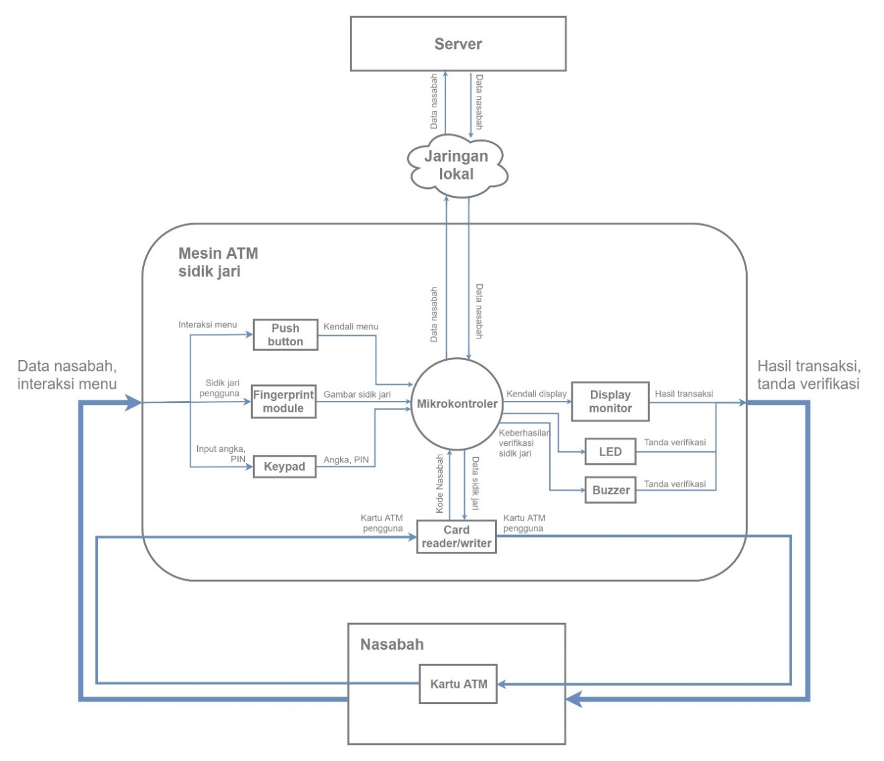

**Gambar 12 Flowchart Sistem Desain Pertama**

Desain pertama sudah dapat menyelesaikan masalah kejahatan ATM yang paling sering terjadi saat ini yang sudah dijabarkan pada dokumen sebelumnya, yaitu *ATM Skimming* dan *PIN Capturing*. Hal ini disebabkan oleh kartu ATM yang sudah menggunakan chip sehingga data magnetic yang biasa dicuri sudah tidak dapat dilakukan kembali. Selain itu, *PIN Capturing* yang biasa digunakan untuk mencuri kombinasi PIN dengan kamera atau keypad palsu juga menjadi percuma karena pencuri masih membutuhkan data sidik jari untuk dapat melakukan transaksi. Selain itu, fungsionalitas dan dataflow desain sistem pertama juga paling dekat dengan sistem ATM ideal atau yang ada pada saat ini.

Desain pertama memiliki keamanan yang cukup handal yang cukup untuk melindungi nasabah ketika melakukan transaksi. Sistem keamanan yang dirancang berlapis yaitu menggunakan sidik jari dan kombinasi 6 digit PIN. Kartu ATM yang dirancang juga menggunakan chip sehingga akan sangat sulit untuk mencuri data yang terdapat di dalam kartu ATM tersebut. Jika didapatkanpun, pencuri akan sangat sulit untuk merekonstruksi data sidik jari yang ada di dalamnya.

Desain pertama memiliki kecepatan verifikasi dan transaksi yang mumpuni. Hal ini disebabkan oleh data sidik jari yang disimpan pada kartu sehingga pada saat autentifikasi, input data sidik jari pada scanner modul fingerprint hanya akan dicocokkan dengan data sidik jari yang terdapat pada kartu saja. Selain itu, karena hanya account data nasabah dan PIN saja yang diverifikasi melalui jaringan server, *bandwidth* akan jauh berkurang jika dibandingkan dengan harus mengirimkan data sidik jari ke server sehingga data tidak akan mengalami *traffic* yang mengakibtkan waktu transaksi terhambat. Selain cepat, desain pertama juga cukup stabil. Hal ini dapat dilihat dari gangguan yang mungkin terjadi hanya konektivitas dari server dan sistem ATM saja yang sebenarnya jarang sekali terjadi.

Desain pertama memiliki kemudahan bagi user karena user sudah terbiasa dengan sistem keamanan yang ada pada saat ini. User hanya perlu membiasakan diri dengan sistem keamanan tambahan berupa sidik jari saja. Selain itu, user juga tidak perlu menambah biaya apapun yang dapat menghambat saat melakuan transaksi.

Desain pertama juga tidak membutuhkan banyak biaya instalasi dan maintenance. Hal ini disebabkan oleh jumlah komponen yang digunakan juga tidak terlalu banyak. Komponen yang dirancang pun menyesuaikan sistem ATM yang ada sehingga maintenance dapat dilakukan seperti biasa.

# Desain Sistem

Proses desain dilakukan secara iteratif dan bertahap. Metode dekomposisi yang digunakan adalah *top-down*, yaitu dari diagram blok level tinggi dipecah sampai diagram blok terendah. Diagram blok *Hardware* berakhir pada rangkaian. Diagram blok *Software* berakhir dengan *function call* terendah berikut model perilakunya.

Penentuan sub-blok dari diagram sistem dilakukan dengan mempertimbangkan alternatif desain dan melakukan *trade-off* untuk pilihan-pilihan yang ada. Untuk membantu dalam menentukan pilihan, dapat dilakukan simulasi, *prototyping*, atau pengujian.

Dalam membuat desain sistem, hal yang penting untuk diperhatikan adalah *interfacing*. Bagaimana metode komunikasi antar sub-blok, format data, dan sebagainya.

Semua kegiatan yang dilakukan dalam proses desain harus tercatat di dalam dokumen ini.

## Pemodelan Fungsional Sistem

Pemodelan dilakukan dengan cara pemecahan/dekomposisi sistem berdasarkan diagram blok dari konsep sistem yang terpilih. Pemodelan menghasilkan beberapa tingkat sub-sistem. Setiap sub-sistem memiliki deskripsi berupa:

* Masukan,
* Luaran, dan
* Fungsinya.

## Pemodelan Tingkah Laku Sistem

Berisi deskripsi sistem berdasarkan *behavior*(tingkah laku/aturan) sistem dan sub-sistemnya. Deskripsi yang dimaksud antara lain berupa:

* *state diagram*
* *flowchart*
* *data flow diagram*
* *entity relationship diagram*

# Lampiran

Lampirkan dokumen pendukung yang terkait, misalnya dokumen standard yang terkait produk ini serta dokumen rujukan biaya.